**Муниципальное автономное общеобразовательное учреждение**

**«Средняя общеобразовательная школа № 40»**

|  |  |  |
| --- | --- | --- |
| **«Рассмотрено»**  Руководитель МО  _________/ Лазарева И.В.  Протокол №______от  «____»__________2018 г | **«Согласовано»**  Заместитель директора по  УВР МАОУ «СОШ № 40»  _____________/Свириденко Е.В.  «___»__________2018г | **«Утверждаю»**  Директора «МАОУ СОШ № 40»  _____________/Цыбикжапов Б.Д.  Приказ № _____от  «___»__________2018 г |

**РАБОЧАЯ ПРОГРАММА**

**по окружающему миру**

**для 1-А класса**

**УМК «Перспектива»**

**Дроздовой Елены Станиславовны,**

учителя начальных классов

высшей квалификационной категории

Рассмотрено на заседании

педагогического совета

протокол №____ от

«___»_________20___г

2018-2019 уч. год

г. Улан-Удэ

**ПОЯСНИТЕЛЬНАЯ ЗАПИСКА**

Рабочая программа разработана в соответствии Законом Российской Федерации «Об образовании в Российской Федерации» от 29.12.2012г,

с требованиями Федеральный Государственный Образовательный Стандарт начального общего образования. (Утверждён приказом Минобрнауки РФ от 06 октября 2009года № 373 «Об утверждении и введении в действие Федерального Государственного образовательного стандарта начального общего образования), Основной общеобразовательной программой начального общего образования и Положением о рабочей программе МАОУ «СОШ №40 г.Улан-Удэ», а также планируемыми результатами начального общего образования, на основе примерной программы учебно-методической системы «Перспектива» и ориентирована на работу по УМК:

1.Плешаков А.А. Окружающий мир. 1 класс: учеб. для общеобразоват. учреждений: в 2 ч./ А.А. Плешаков, М.Ю. Новицкая; Рос. Акад. Наук; Рос.акад. образования; изд-во «просвещение». – М.: Просвещение, 2011.

2.Плешаков А.А. Окружающий мир. 1 класс. Рабочая тетрадь: пособие для учащихся общеобразоват. учреждений: в 2 ч./ А.А.Плешаков,М.Ю. Новицкая. – М.:Просвещение, 2017.

3.Плешаков А.А.Уроки по окружающему миру. 1 класс: пособие для учителя/А.А.Плешаков, М.Ю.Новицкая.-М.: Просвещение, 2011.

**Цели** изучения предмета «Окружающий мир» в начальной школе:

1. Формирование целостной картины мира и осознание места в нём человека на основе единства рационально-научного познания и эмоционально-ценностного осмысления ребёнком личного опыта общения с людьми и природой;

2. Духовно-нравственное развитие и воспитание личности гражданина России в условиях культурного и конфессионального многообразия российского общества.

Специфика предмета *«Окружающий мир»* заключается в том, что он, имея ярко выраженный интегративный характер, соединяет в равной мере знания о природе, обществе и истории и знакомит обучающегося с материалом естественных и социально-гуманитарных наук, необходимым для целостного и системного видения мира в его важнейших взаимосвязях.

**Основной задачей** реализации содержания предмета является формирование у ребёнка:

1. уважительного отношения к семье, к городу или деревне, а также к региону, в котором проживают дети, к России, её природе и культуре, истории;

2. понимания ценности, целостности и многообразия окружающего мира, понимание своего места в нём;

3. модели безопасного поведения в условиях повседневной жизни и в различных опасных и чрезвычайных ситуациях;

4. психологической культуры и компетенции для обеспечения эффективного и безопасного взаимодействия в социуме.

Существенная особенность предмета состоит в том, что в нём заложена содержательная основа для широкой реализации межпредметных связей всех дисциплин начальной школы. Предмет «Окружающий мир» использует и тем самым закрепляет умения, полученные на уроках чтения, русского языка и математики, музыки и изобразительного искусства, технологии и физической культуры, формируя у детей способность рационально-научного и эмоционально-ценностного постижения мира вокруг.

**Место курса в учебном плане**

На изучение окружающего мира в первом классе отводится 2 часа в неделю. В год 66 часов (33 учебных недели).

**Формы и методы работы:**

Формы: парная, групповая, индивидуальная, фронтальная.

Методы: объяснительно-иллюстративные, репродуктивные, проблемные, частично-поисковые, исследовательские.

**НРК** реализуется во всех разделах при выполнении практических работ на краеведческом материале.

**Сроки реализации Рабочей программы:** 2018-2020

**Структура Рабочей программы:**

Пояснительная записка.

1.Планируемые результаты освоения учебного предмета.

2.Содержание учебного курса.

3.КТП

Приложение

1. **Планируемые результаты освоения учебного предмета**

**Личностные результаты**

1. Формирование основ российской гражданской идентичности, чувства гордости за свою Родину, российский народ и историю России, осознание своей этнической и национальной принадлежности; ценности многонационального российского общества, становление гуманистических и демократических ценностных ориентаций.

2. Формирование целостного, социально ориентированного взгляда на мир в его органичном единстве и разнообразии природы, народов, культур и религий.

3. Формирование уважительного отношения к иному мнению, истории и культуре других народов.

4. Овладение начальными навыками адаптации в динамично изменяющемся и развивающемся мире.

5. Принятие и освоение социальной роли обучающегося, развитие мотивов учебной деятельности и формирование личностного смысла учения.

6. Развитие самостоятельности и личной ответственности за свои поступки, в том числе в информационной деятельности, на основе представлений о нравственных нормах, социальной справедливости и свободе.

7. Формирование эстетических потребностей, ценностей и чувств.

8. Развитие этических чувств, доброжелательности и эмоционально-нравственной отзывчивости, понимания и сопереживания чувствам других людей.

9. Развитие навыков сотрудничества со взрослыми и сверстниками в разных социальных ситуациях, умения не создавать конфликтов и находить выходы из спорных ситуаций.

10. Формирование установки на безопасный, здоровый образ жизни, наличие мотивации к творческому труду, работе на результат, бережному отношению к материальным и духовным ценностям.

**Метапредметные результаты**

1. Овладение способностью принимать и сохранять цели и задачи учебной деятельности, поиска средств её осуществления.

2. Освоение способов решения проблем творческого и поискового характера.

3. Формирование умения планировать, контролировать и оценивать учебные действия в соответствии с поставленной задачей и условиями её реализации, определять наиболее эффективные способы достижения результата.

4. Использование знаковосимволических средств представления информации для создания моделей изучаемых объектов и процессов, схем решения учебных и практических задач.

5. Активное использование речевых средств и средств информационных и коммуникационных технологий (далее — ИКТ) для решения коммуникативных и познавательных задач.

6. Овладение навыками смыслового чтения текстов различных стилей и жанров в соответствии с целями и задачами, осознанного построения речевого высказывания в соответствии с задачами коммуникации и составления текстов в устной и письменной формах.

7. Овладение логическими действиями сравнения, анализа, синтеза, обобщения, классификации по родовидовым признакам, установления аналогий и причинно-следственных связей, построения рассуждений, отнесения к известным понятиям.

8. Овладение начальными сведениями о сущности и особенностях объектов, процессов и явлений действительности (природных, социальных, культурных, технических и др.) в соответствии с содержанием конкретного учебного предмета.

9. Овладение базовыми предметными и межпредметными понятиями, отражающими существенные связи и отношения между объектами и процессами.

10. Умение работать в материальной и информационной среде начального общего образования (в том числе с учебными моделями) в соответствии с содержанием конкретного учебного предмета.

**Предметные результаты**

1. Понимание особой роли России в мировой истории, воспитание чувства гордости за национальные свершения, открытия, победы.

2. Уважительное отношение к России, родному краю, своей семье, истории, культуре, природе нашей страны, её современной жизни.

3. Осознание целостности окружающего мира, освоение основ экологической грамотности, элементарных правил нравственного поведения в мире природы и людей, норм доровьесберегающего поведения в природной и социальной среде.

4. Освоение доступных способов изучения природы и общества (наблюдение, запись, измерение, опыт, сравнение, классификация и др. с получением информации из семейных архивов, от окружающих людей, в открытом информационном пространстве).

5. Развитие навыков установления и выявления причинно-следственных связей в окружающем мире.

**Формы контроля и учёта достижений обучающихся**

|  |  |  |  |
| --- | --- | --- | --- |
| **Обязательные формы и методы контроля** | **Иные формы учёта достижений** | | |
| *Текущая аттестация* | *Итоговая аттестация* | *Урочная деятельность* | *Внеурочная деятельность* |
| -Устный опрос;  -письменная самостоятельная работа;  -тестовые задания;  -графическая работа;  -доклад;  -творческая работа | -Диагностическая контрольная работа;  -интегрированная контрольная работа | -Анализ динамики текущей успеваемости | -Участие в выставках, кон-курсах, соревнованиях;  -активность в проектах и про-граммах внеурочной деятель-ности;  -творческий отчёт |
| -портфолио;  -анализ психолого-педагогических исследований | |

**Оценка достижения планируемых результатов освоения учебной программы**

Система оценки достижения планируемых результатов освоения предмета направлена на обеспечение качества образования. Основным объектомсистемы оценки, её содержательной и критериальной базой выступают планируемые результаты освоения обучающимися основной образовательной программы начального общего образования.

***Формы представления образовательных результатов*:**

  тексты итоговых диагностических контрольных работ и анализ их выполнения обучающимся (информация об элементах и уровнях проверяемого знания – знания, понимания, применения, систематизации);

   устная оценка успешности результатов, формулировка причин неудач и рекомендаций по устранению пробелов в обученности по предметам; портфолио;

результаты психолого-педагогических исследований, иллюстрирующих динамику развития отдельных интеллектуальных и личностных качеств обучающегося, УУД.

*Критериями оценивания* являются: соответствие достигнутых предметных, метапредметных и личностных результатов обучающихся требованиям к результатам освоения образовательной программы начального общего образования ФГОС.

В начальной школе рекомендуется использовать три вида оценивания: стартовую диагностику, текущее оценивание, тесно связанное с процессом обучения, и итоговое оценивание.

*Стартовая диагностика* устанавливает исходный уровень развития разных аспектов личности обучающегося, и прежде всего исходное состояние познавательной деятельности, в первую очередь индивидуальный уровень развития каждого ученика.

*Оценка уровневая:*

-высокий уровень готовности к учебной деятельности;

-средний уровень готовности к учебной деятельности;

- низкий уровень готовности к учебной деятельности.

***Текущий (тематический) контроль*** устанавливает обратную связь; диагностирует ход дидактического процесса, выявляет динамику обучения, сопоставляет реально достигнутые на отдельных этапах результаты с планируемыми; стимулирует учебный труд обучающихся; своевременно выявляет пробелы в усвоении материала и повышает общую продуктивность учебного труда обучающихся.

***Итоговый контроль*** (может касаться как отдельного цикла обучения, так и какого-то раздела или целого предмета) систематизирует и обобщает учебный материал.

***Комплексная проверка*** диагностирует качество реализации межпредметных связей. Оценка личностных достижений и образовательных результатов равнозначна понятиям «подлинная оценка», или «оценивание реальных результатов». Оказание помощи обучающимся в развитии их способностей анализировать собственную деятельность, пересматривать её и проявлять инициативу в достижении личных результатов.

- высокий уровень – 85-100%

- средний уровень – 65-84%;

- ниже среднего – 40-64%

- низкий уровень меньше 40%.

**2. Содержание учебного курса**

|  |  |  |  |  |  |
| --- | --- | --- | --- | --- | --- |
| **№п/п** | **Темы раздела** | **Количество**  **часов** | **Экскурсии** | **Практические работы** | **НРК** |
| 1 | **Мы и наш мир**  Что такое окружающий мир. Природа. Неживая и живая природа. Культура. Природа в творчестве человека. Мы – люди. Как мы общаемся с миром. Люди – творцы культуры. Мир и безопасность. Опасные и чрезвычайные ситуации. | 11 | 3 | 1 | 2 |
| 2 | **Наш класс в школе**  Наш класс в школе. Мы дружный класс. Учитель – наставник и друг. Природа в классе. Как ухаживать за комнатными растениями. Что растёт у школы. Мир за стеклянным берегом. Кто ещё у нас живёт. Какие бывают животные. Делу – время. Книга – наставник и друг. Потехе – час. | 13 | 2 | 3 | 4 |
| 3 | **Наш дом и семья**  Мы в семье. Моя семья – часть моего народа. Природа в доме. Откуда в наш дом приходят вода, газ, электричество. Красивые камни в нашем доме. Комнатные растения у нас дома. Выйдем в сад. Овощи и фрукты на нашем столе. Про хлеб и кашу, про чай и кофе. Дикорастущие и культурные растения. Собака в нашем доме. Кошка в нашем доме. Дикие и домашние животные с утра до вечера. Опасность у тебя дома. | 15 | - | 2 | 6 |
| 4 | **Город и село**  Мы в городе. Мы в селе. Красота любимого города. Красота родного села. Природа в городе. Что растёт в городе. Чудесные цветники. В ботаническом саду. Кто живёт в парке. В зоопарке. Войдём в музей. Мы помним наших земляков. Все профессии важны. Правила дорожного движения. | 14 | 3 | 4 | 6 |
| 5 | **Родная страна**  Россия - наша Родина. Москва – столица России. Мы – семья народов России. Природа России. Охрана природы. Красная книга России. Заповедные тропинки. Правила безопасного поведения в лесу. | 8 | - | 1 | 3 |
| 6 | **Человек и окружающий мир**  Взгляни на человека. Всему свой черёд. У каждого времени свой плод. Я часть мира. | 5 | - | - |  |
|  | **Итого** | **66** | **8** | **11** | **21** |

**Национально-региональный компонент**

***Темы уроков:***

1. Что нас окружает. Природа г. Улан-Удэ.
2. Чтение наизусть коротких отрывков из стихов бурятских поэтов. (Цырен-Дулма Дондогой). Прослушивание гимна Бурятии.
3. Правила поведения учащихся МАОУ «СОШ № 40 г. Улан-Удэ.
4. И русские, и буряты, и узбеки, и авары – мы вместе дружный коллектив.

**5.** Растения, которые нас окружают.

**6**. Экскурсия в библиотеку.

**7**. Рассказы детей о традициях своей семьи. Традиции бурятской семьи.

**8**. Поделочные камни нашего края

**9**. Что растет в садах Бурятии.

**10**. Овощи и фрукты, растущие в нашем регионе.

**11**. Растения Бурятии.

**12**. Дикие животные Бурятии

**13**. Мой любимый Улан-Удэ (фотовыставка, стихи о любимом городе).

**14**. Мое родное село (рассказы детей).

**15**. Природа нашего города Улан-Удэ.

**16**. Парки и скверы г. Улан-Удэ.

**17**. Виртуальная экскурсия в краеведческий музей г. Улан-Удэ.

**18**. Формы увековечивания памяти земляков в нашей республике.

**19**. Народы, населяющие нашу республику.

**20**. Красная книга Бурятии.

**21**. Заповедные места Бурятии.

**3. КАЛЕНДАРНО-ТЕМАТИЧЕСКОЕ ПЛАНИРОВАНИЕ**

|  |  |  |  |  |  |  |  |  |  |  |  |  |  |  |  |  |  |  |  |  |  |
| --- | --- | --- | --- | --- | --- | --- | --- | --- | --- | --- | --- | --- | --- | --- | --- | --- | --- | --- | --- | --- | --- |
| **№** | **Тема урока** | | **Кол-во час.** | | | | **Дата** | | | **Планируемые результаты** | | | | | | | **Виды деятельности учащихся** | | | **НРК** | |
| **Предметные** | | | | | **Метапредметные УУД** | |
| **Мы и наш мир (11 ч.)** | | | | | | | | | | | | | | | | | | | | | |
| 1. | Мы и наш мир. | | 1 | | | |  | | | Знать основные правила безопасности по пути из дома в школу и обратно, домашний адрес и адрес школы. | | | | | *Регулятивные:* ориентироваться в конструкции и системе навигации учебника, рабочей тетради; уметь выполнять задание в соответствии с поставленной целью.  *Познавательные:* соблюдение основных правил безопасности по пути из дома в школу и обратно.  *Коммуникативные:* уметь рассказывать о мире с опорой на материалы учебника и собственные представления. | | Беседа: рассуждения; практическое задание; работа с иллюстрациями и фотографиями; работа с учебником; работа с тетрадью; обобщение; рефлексия. | | |  | |
| 2 | Природа  **НРК**  **«Что нас окружает. Природа г. Улан-Удэ»** | | 1 | | | |  | | | Умение различать объекты природы и объекты, созданные человеком, приводить соответствующие примеры. | | | | | *Регулятивные:* выполнять задание в соответствии с поставленной целью, отвечать на поставленный вопрос.  *Познавательные:* различение объектов природы и объектов, созданных человеком, использование символов.  *Коммуникативные:* уметь высказывать предположения о том, что можно отнести к природе; строить сообщение в соответствии с учебной задачей.  *Личностные:* оценивают эмоционально-эстетические впечатления от восприятия природы. | | Проверка усвоения предыдущего материала; прослушивание песни Д.Кабалевского «Наш край»; экскурсия. | | | Что нас окружает. Природа  г. Улан-Удэ | |
| 3 | Неживая и живая природа. | | 1 | | | |  | | | Умение различать неживую и живую природу; приводить примеры объектов каждой группы. | | | | | *Регулятивные:* следовать установленным правилам в планировании и контроле способа решения.  *Познавательные:* различение и называние объектов неживой и живой природы.  *Коммуникативные:* уметь приводить примеры объектов неживой и живой природы; вступать в коллективное учебное сотрудничество.  *Личностные:* выделяют в неживой и живой природе то, что особенно нравится. | | Повторение материала предыдущего урока; постановка проблемного вопроса; беседа; экскурсия. | | |  | |
| 4 | Культура Предметный урок.  Экскурсия. | | 1 | | | |  | | | С опорой на собственный опыт путём сравнения уметь располагать предметы и явления культуры на мысленной шкале «раньше – теперь; давно – недавно». | | | | | *Регулятивные:* контролировать и оценивать свои действия при работе с наглядно-образным, словесно-образным и словесно-логическим материалом при сотрудничестве с учителем и одноклассниками.  *Познавательные:* осуществление поиска нужного иллюстративного материала, умение располагать предметы и явления культуры на мысленной шкале «раньше-теперь; давно-недавно» с опорой на собственный опыт путём сравнения.  *Коммуникативные:* уметь строить сообщение в соответствии с учебной задачей, использовать средства устной речи для решения различных задач.  *Личностные:* оценивают эмоционально-эстетические впечатления от восприятия старинных и современных предметов и произведений культуры народов своего края. | | Экскурсия: «Окрестности нашей школы».  Культура нашего края.  Работа на с.10-11У.; прослушивание записи голосов птиц; рассматривание свистульки (материал); сравнение с образом птиц; | | |  | |
| 5 | Культура.  **НРК**  **«Чтение наизусть коротких отрывков из стихов бурятских поэтов. (Цырен-Дулма Дондогой). Прослушивание гимна Бурятии.** | | 1 | | | |  | | | С опорой на собственный опыт путём сравнения уметь располагать предметы и явления культуры на мысленной шкале «раньше – теперь; давно – недавно»; различать разные виды культуры; понимать, что культура преображает природу и жизнь людей, соединяет людей разных поколений. | | | | | *Регулятивные:* контролировать и оценивать свои действия при работе с наглядно-образным словесно-образным и словесно-логическим материалом при сотрудничестве с учителем и одноклассниками.  *Познавательные:* представление о том что второй составляющей окружающего мира является культура, понимание что культура преображает природу и жизнь людей.  *Коммуникативные:* уметь строить сообщение в соответствии с учебной задачей, использовать средства устной речи для решения различных задач.  *Личностные:* оценивают эмоционально-эстетические впечатления от восприятия старинных и современных предметов и произведений культуры народов своего края. | | Закрепление представлений о культуре; задание №3Т.; представление детьми своих иллюстраций к сказке; чтение отрывка наизусть; беседа; работа на с. 12-13Т.; беседа; обобщение; рефлексия. | | | Чтение наизусть коротких отрывков из стихов бурятских поэтов. (Цырен-Дулма Дондогой).  Прослушивание гимна Бурятии. | |
| 6 | Природа в творчестве человека | | 1 | | | |  | | | Умение узнавать образы природы в произведениях культуры, понимать, как мастер преображает природу в своих изделиях; читать схему и мастерить по ней игрушку из природных материалов. | | | | | *Регулятивные:* использовать знаково-символические средства представления информации; следовать установленным правилам в планировании и контроле способа решения.  *Познавательные:* определение образа природы в произведениях культуры, понимание того, как мастер преображает природу в своих изделиях.  *Коммуникативные:* уметь слушать собеседника и вести диалог, признавать возможность существования различных точек зрения и право каждого иметь свою.  *Личностные:* осознают целостный социально ориентированный взгляд на мир в его органичном единстве и разнообразии природы, народов, культур и религий. | | Закрепление представлений о культуре; представление детьми своих иллюстраций к сказке; чтение отрывка наизусть; беседа; задание №3Т.; практическая работа; обобщение; рефлексия. | | |  | |
| 7 | Мы – люди | | 1 | | | |  | | | Умение определять подходящими словами привлекательные черты в облике человека любого возраста и любой этнической принадлежности; ощущать красоту традиционного костюма и называть те его особенности, которые удивили и понравились. | | | | | *Регулятивные:* действовать в учебном сотрудничестве в соответствии с принятой ролью.  *Познавательные:* научиться определять подходящими словами привлекательные черты в облике человека любого возраста и любой этнической принадлежности; ощущать красоту традиционного костюма и называть те его особенности, которые удивили и понравились.  *Коммуникативные:* уметь адекватно использовать средства устной речи для решения различных коммуникативных задач.  *Личностные:* оценивают эмоционально-эстетические впечатления от восприятия традиционного костюма, музыкально-поэтического творчества народов России, понимают ценности семейного архива. | | Повторение пройден-ного материала; бе-седа; работа с иллюстрациями на с.16-17У.; выполнение заданий в тетради; рассматривание костюмов разных народов России; прослушивание песен нашего края; вывод; рефлексия. | | |  | |
| 8 | Как мы общаемся с миром Экскурсия. | | 1 | | | |  | | | Умение определять подходящими словами ощущения от восприятия с помощью зрения, слуха, осязания, вкуса, обоняния. | | | | | *Регулятивные:* следовать установленным правилам в планировании и контроле способа решения; контролировать собственную речь, её чёткость, правильность.  *Познавательные:* научиться определять подходящими словами ощущения от восприятия с помощью зрения, слуха, осязания, вкуса, обоняния.  *Коммуникативные:* уметь строить сообщение в соответствии с учебной задачей; стремиться к координации различных точек зрения и ориентироваться на позицию партнёра в общении и взаимодействии.  *Личностные:* определять интерес к познанию окружающего мира; осознают ответственность человека за общее благополучие. | | Повторение пройден-ного материала; бе-седа; опыт и наблюдение; рассматривание картин; беседа по картинам; вывод; рефлексия. | | |  | |
| 9 | Как мы общаемся с миром. | | 1 | | | |  | | | Умение контролиро-вать свою речь; приступить к тренировке памяти; умение анализировать репродукции картин. | | | | | *Регулятивные:* умение контролировать свою речь; приступить к тренировке памяти; умение анализировать репродукции картин.  *Познавательные:* осуществление поиска признаков, отличающих человека от других живых существ, обобщение, что именно эти особенности позволяют человеку творчески узнавать мир и преображать его в своей деятельности.  *Коммуникативные:* уметь договариваться, приходить к общему решению.  *Личностные:* принимают ценности природного мира, учебно-познавательного интереса к нахождению разных способов решения учебной задачи. | | Работа в тетради; повторение; беседа; игровой момент; обобщение; рефлексия. | | |  | |
| 10 | Люди – творцы культуры | | 1 | | | |  | | | Умение работать в группе; умение определять подходящими словами красоту человеческого труда и радость творчества. | | | | | *Регулятивные:* следовать установленным правилам в планировании и контроле способа решения; оценивать результаты труда.  *Познавательные:* научиться работать в группе, выполняя доброе дело на общую пользу и радость; определять подходящими словами красоту человеческого труда и радость творчества.  *Коммуникативные:* уметь контролировать себя в процессе совместной работы, соблюдая правила вежливого обращения.  *Личностные:* выражают словами чувства прекрасного и эстетические чувства на основе знакомства с народной культурой. | | Работа в тетради; повторение; беседа; игровой момент; обсуждение смысла пословиц, изготовление подарков; обобщение; рефлексия. | | |  | |
| 11 | Обобщаю-щий урок по теме: «Мы и наш мир»  П/Р | | 1 | | | |  | | | Умение определять подходящими словами красоту человеческого труда и радость творчества. | | | | | *Регулятивные:* планировать свои действия в соответствии с поставленной задачей и условиями её реализации.  *Познавательные:*  умение определять подходящими словами красоту мира природы, культуры, человеческого труда и радость творчества.  *Коммуникативные:* уметь формулировать собственное мнение и позицию, учитывать разные мнения и стремиться к координации различных позиций в сотрудничестве.  *Личностные:* осуществлять самооценку на основе критериев успешности учебной деятельности | | Экскурсия в природу; беседа; сбор осенних букетов. | | |  | |
| **Наш класс (13ч)** | | | | | | | | | | | | | | | | | | | | | |
| 12 | Наш класс в школе Экскурсия.  **НРК**  **«Правила пове-дения учащих-ся МАОУ «СОШ № 40 г. Улан-Удэ»** | | 1 | | | |  | | | Умение определять предметы природы и культуры в классной комнате, различать старинные и современные школьные принадлежности. | | | | *Регулятивные:* выполнять задания в соответствии с целью, осуществлять целенаправленный поиск ответа на поставленный вопрос.  *Познавательные:* уметь определять предметы природы и культуры в классной комнате, различать старинные и современные школьные принадлежности.  *Коммуникативные:* уметь владеть способами взаимодействия со сверстниками.  *Личностные:* выделяют личное отношение к школе, классу, другим ученикам. | | | | Работа в группах; игровой момент; экскурсия по школе; работа с учебником; рассматривание иллюстраций; выполнение заданий в тетради; вывод. | | | Прави-ла по-ведения учащихся МАОУ «СОШ № 40 г. Улан-Удэ» |
| 13 | Мы – дружный класс  **НРК**  **«И русские, и буряты, и узбе-ки, и авары – мы вместе дружный кол-лектив».** | | 1 | | | |  | | | Умение понимать необходимость товарищеского сотрудничества, готовность к взаимодействию и взаимопониманию; чувствовать принадлежность к коллективу, поколенческой идентичности. | | | | *Регулятивные:*  выполнять задания в соответствии с целью, осуществлять целенаправленный поиск ответа на поставленный вопрос.  *Познавательные:*  Понимать необходимость товарищеского сотрудничества, готовность к взаимодействию и взаимопониманию; развивать чувство принадлежности к коллективу (классу), поколенческой идентичности (мы — это я и мои сверстники).  *Коммуникативные:* уметь осознавать необходимость сплочённости учащихся как членов единого коллектива – класса.  *Личностные:* выполняют самоопределение личности на основе сознательного согласия с общими целями, идеалами, коллективными нормами и ценностями. | | | | Рассматривание фотографий; беседа; игровой момент; игры и командообразо-вание; работа с учебником; работа в тетради; вывод; рефлексия. | | | И рус-ские, и буряты, и узбе-ки, и авары – мы вместе друж-ный коллек-тив. |
| 14 | Учитель – наставник и друг | | 1 | | | |  | | | Умение понимать необходимость сотрудничества с учителем, готовность к взаимо-действию с ним и  дружескому взаимопониманию. | | | | *Регулятивные:* выполнять задания в соответствии с целью; осуществлять целенаправленный поиск ответа на поставленный вопрос.  *Познавательные:* представление идеального образа учителя в культурной традиции народов России как великой духовной ценности.  *Коммуникативные:*  Понимать необходимость сотрудничества с учителем, готовность к взаимодействию с ним и дружескому взаимопониманию.  *Личностные:* проявляют учебно-познавательный интерес к учебному материалу и способам решения задачи. | | | | Составление рассказа об учителе; диалог; работа на с.30У.; беседа; работа по картине Н.П.Богданова-Бельского; рассматривание фотографий; беседа; вывод; рефлексия. | | |  |
| 15 | Природа в классе Предметный урок. | | 1 | | | |  | | | Умение распознавать комнатные растения с помощью атласа-определителя «От земли до неба», приводить примеры комнатных растений из числа изученных. | | | | *Регулятивные:* принимать и сохранять учебную задачу; отбирать адекватные средства достижения цели деятельности.  *Познавательные:*  Научиться распознавать комнатные растения с помощью атласа-определителя «От земли до неба», приводить примеры комнатных растений из числа изученных.  *Коммуникативные:* уметь использовать коммуникативные, прежде всего речевые, средства для решения различных коммуникативных задач.  *Личностные:* ориентируются в поведении на принятые моральные нормы; понимают ценность природного мира. | | | | Рассматривание растений в классе; беседа; работа с учебником; работа с иллюстрациями; практическая работа; работа в тетради; закрепление; обобщение; рефлексия. | | | Изучить комнатные растения своего класса. Правила ухода за комнатными растениями. |
| 16 | Как ухаживать за комнатными растениями | | 1 | | | |  | | | Умение правильно поливать и опрыскивать комнатные растения, рыхлить почву в  цветочных горшках. | | | | *Регулятивные:* принимать и сохранять учебную задачу; учитывать выделенные учителем ориентиры действия в учебном материале.  *Познавательные:*  Научиться правильно поливать и опрыскивать комнатные растения, рыхлить почву в цветочных горшках.  *Коммуникативные:* уметь учитывать разные мнения и стремления к координации различных позиций в сотрудничестве.  *Личностные:* применяют практические умения по уходу за комнатными растениями; осуществляют самооценку на основе критериев успешности работы. | | | | Повторение пройденного материала; демонстрация картотеки; конкурс знатоков комнатных растений; беседа; работа с учебником; опыт и наблюдение; работа с иллюстрациями; обобщение. | | |  |
| 17 | Что растет у школы Экскурсия.  **НРК**  **«Растения, которые нас окружают».** | | 1 | | | |  | | | Умение различать изученные группы растений по существенным признакам, приводить примеры представителей каждой группы, схематически изображать дерево, кустарник, травянистое растение. | | | | *Регулятивные:* оценивать правильность выполнения действия на уровне адекватной ретроспективной оценки соответствия результатов требованиям данной задачи.  *Познавательные:*  Научиться различать изученные группы растений по существенным признакам, приводить примеры представителей каждой группы, схематически изображать дерево, кустарник, травянистое растение.  *Коммуникативные:* уметь формулировать собственное мнение и позицию; строить понятные для партнёра высказывания, учитывающие, что партнёр знает и видит, а что – нет.  *Личностные:*  ориентируются на понимание причин успеха в учебной деятельности, в том числе на самоанализ и самоконтроль результата. | | | | Повторение изученного материала; беседа; слушание песни Д.Кабалевского; работа с фотографиями; работа с учебником; работа с Приложением (с.90); работа в тетради; работа в парах; нахождение ключевых слов и объяснение; вывод; рефлексия. | | | Растения, которые нас окружают. |
| 18 | Мир за стеклянным берегом | | 1 | | | |  | | | Знать, что аквариум — целый мир с водными растениями, рыбами, улитками; научиться распознавать наиболее часто встречающиеся виды аквариумных рыбок, водных растений и улиток. | | | | *Регулятивные:* выполнять учебные действия в материализованной, гипермедийной, громко-речевой и умственной форме; принимать и сохранять учебную задачу.  *Познавательные:*  Усвоить, что аквариум — целый мир с водными растениями, рыбами, улитками; научиться распознавать наиболее часто встречающиеся виды аквариумных рыбок, водных растений и улиток.  *Коммуникативные:* уметь договариваться и приходить к общему решению в совместной деятельности, в том числе в ситуации столкновения интересов.  *Личностные:* проявляют учебно-познавательный интерес к новому учебному материалу и способам решения новой задачи. | | | | Опрос; создание проблемной ситуации; работа с учебником; практическая работа; демонстрация средств ухода за аквариумом; беседа; работа в тетради; коллективное выполнение задания учебника; подведение итога урока; рефлексия. | | |  |
| 19 | Кто еще у нас живет? | | 1 | | | |  | | | Умение различать наиболее распространённых обитателей живого уголка, усвоить простейшие правила ухода за этими животными. | | | | *Регулятивные:* различать способ и результат действия; вносить необходимые коррективы в действие после его завершения на основе его оценки и учёта характера сделанных ошибок.  *Познавательные:*  Научиться различать наиболее распространенных обитателей живого уголка, усвоить простейшие правила ухода за этими животными.  *Коммуникативные:* уметь аргументировать свою позицию и координировать в сотрудничестве позиции других людей, задавать вопросы, необходимые для организации собственной деятельности и сотрудничество с партнёром.  *Личностные:* проявляют любовь к животным и чувство ответственности, преобразовывают практическую задачу в познавательном. | | | | Повторение пройденного материала; беседа; работа с учебником; Приложение (с.90); работа с дополнительной литературой; работа в тетради; обсуждение; вывод; рефлексия. | | |  |
| 20 | Какие бывают животные. | | 1 | | | |  | | | Умение классифицировать животных по их существенным признакам, приводить примеры представителей каждой группы. | | | | *Регулятивные:* преобразовывать практическую задачу в познавательную; учитывать выделенные учителем ориентиры действия в учебном материале в сотрудничестве с учителем.  *Познавательные:*  Уметь классифицировать животных по их существенным признакам, приводить примеры представителей каждой группы.  *Коммуникативные:* уметь задавать вопросы, контролировать действия партнёра, использовать речь для регуляции своего действия.  *Личностные:* соблюдают правила бережного отношения к животным, основы экологической культуры. | | | | Беседа; работа с учебником; рассматривание фотографий; работа с дополнительной литературой; выявление различных признаков животных; работа в тетради; вывод; рефлексия. | | |  |
| 21 | Делу – время. | | 1 | | | |  | | | Умение планировать и контролировать свои действия; соблюдать правила поведения на уроке для того, чтобы получить самому хорошие результаты и не мешать успешной работе товарища. | | | | *Регулятивные:*  Научиться планировать и контролировать свои действия; соблюдать правила поведения на уроке для того, чтобы получить самому хорошие результаты и не мешать успешной работе товарища.  *Познавательные:*  Раскрытие смысла первой части пословицы «Делу – время. Потехе – час», обобщение представлений о школе, в которой учатся.  *Коммуникативные:* уметь участвовать в работе парами; договариваться, приходить к общему решению с одноклассниками.  *Личностные:* соблюдают основные моральные нормы поведения. | | | | Диалог; работа с учебником; игровой момент; соотнести пословицы и рисунки; слушание музыки; исполнение песни; работа в тетради; вывод; рефлексия. | | |  |
| 22 | Книга – друг и наставник Предметный урок.  **НРК**  **«Экскурсия в библиотеку»** | | 1 | | | |  | | | Понимание необходимости книги в жизни каждого человека и  радости от общения с ней как с верным другом. | | | | *Регулятивные:* планировать свои действия в соответствии с поставленной задачей и условиями её реализации, в том числе во внутреннем плане.  *Познавательные:*  Понимание необходимости книги в жизни каждого человека и радости от общения с ней как с верным другом.  *Коммуникативные:* уметь использовать в общении правила вежливости.  *Личностные:* положительно относятся к школе и учебной деятельности; проявляют интерес к учебному материалу. | | | | Загадки; беседа; работа с учебником; чтение рассказа Р.Киплинга «Как было написано первое письмо»; рассказ учителя; работа в группах; практическая работа; беседа; подведение итога урока. | | | Экскурсия в библиотеку |
| 23 | Потехе – час | | 1 | | | |  | | | Умение соблюдать правила игрового поведения как залога успешности совместной игры, как способа дружеского и  результативного общения друг с другом, как школы физического, психического, умственного, эстетического и  этического развития. | | | *Регулятивные:* выполнять учебные действия в материализованной, гипермедийной, громко-речевой и умственной форме; принимать и сохранять учебную задачу.  *Познавательные:* раскрытие смысла второй части пословицы; знакомство с тайнами игр и игрушек как хранителей знаний и образа мира, присущих каждому конкретному времени.  *Коммуникативные:*  Научиться соблюдать правила игрового поведения как залога успешности совместной игры, как способа дружеского и результативного общения друг с другом, как школы физического, психического, умственного, эстетического и этического развития.  *Личностные:* проявляют положительное отношение к уроку окружающего мира; стремление к успешной учебной деятельности, позитивную самооценку. | | | | Создание проблемной ситуации; беседа; работа с учебником; игровой момент; заучивание считалки; игры; подведение итога урока; рефлексия. | | | |  |
| 24 | Обобщающий урок по теме «Наш класс»  П/Р. | | 1 | | | |  | | | Умение соблюдать правила игрового поведения как залога успешности совместной игры, как способа дружеского и результа-тивного общения друг с другом, как школы физического, психического, умст-венного, эстетического и этического развития. | | | *Регулятивные:* принимать и сохранять учебную задачу; учитывать установленные правила в планировании и контроле способа решения.  *Познавательные:* осуществление поиска нужной информации в учебниках и учебных пособиях.  *Коммуникативные:*  Умение соблюдать правила игрового поведения как залога успешности совместной игры, как способа дружеского и результативного общения друг с другом.  *Личностные:* осознают сплочённость учащихся как членов единого коллектива – класса; осознают принадлежность к коллективу. | | | | Беседа; игровые моменты; составление кодекса чести класса; обсуждение; подведение итога урока; обобщение. | | | |  |
| **Наш дом и семья (15 ч)** | | | | | | | | | | | | | | | | | | | | | |
| 25 | Мы в семье | | | 1 | | |  | | | Умение различать степени родства; уметь с помощью тер-минов родства определять свои отношения с каждым из членов своей семьи; способность оценить свои отношения с  каждым членом своей семьи с помощью понятий «любовь», «ува-жение», «симпатия», «дружба», «нежность» и др. | | *Регулятивные:* выражать своё позитивное отношение к семье и семейным ценностям; принимать и сохранять учебную задачу, соответствующую этапу обучения.  *Познавательные:*  Познакомить детей с терминами ближайшего родства; представить детям образ семьи в культурной традиции народов России и мира как великую духовную ценность; на конкретных примерах раскрыть важность и необходимость для каждого члена семьи любви, уважения, взаимной помощи, согласия, мира (лада) в семейной жизни.  *Коммуникативные:* уметь взаимодействовать в семье позитивными способами; договариваться, приходить к общему решению.  *Личностные:* проявляют позитивное отношение к семье и семейным ценностям. | | | | | Беседа; рассматривание изображения яблони с плодами; назвать части дерева; обсуждение; слушание музыки; рассказ учителя; рассматривание фотографий; беседа; чтение пословиц; обсуждение смысла пословиц; работа в тетради; итог урока. | | | |  |
| 26 | Моя семья – часть моего народа  **НРК**  **«Рассказы детей о традициях своей семьи.**  **Традиции бурятской семьи.** | | | 1 | | |  | | | Умение находить ласковые слова в  колыбельной песне; подобрать пословицу для определения смысла любимой сказки; знать названия старинных предметов быта на языке своего народа. | | *Регулятивные:* контролировать и оценивать свои действия при работе с наглядно-образным, словесно-образным и словесно-логическим материалом при сотрудничестве с учителем, одноклассниками.  *Познавательные:*  Представить детям семейные традиции как признак принадлежности к тому или иному народу России и мира; на конкретных примерах раскрыть важность и необходимость культурной преемственности в семье от старших к младшим.  *Коммуникативные:* уметь использовать в общении правила вежливости; принимать участие в работе парами.  *Личностные:* выражают положительное отношение к школе и учебной деятельности; имеют представление о причинах успеха в учебе. | | | | | Работа с учебником; работа с иллюстрациями; чтение колыбельной песни учителем; беседа; рассматривание старинных предметов; выполнение заданий в рабочей тетради; подведение итога урока. | | | | Рассказы детей о традициях своей семьи.  Традиции бурятской семьи. |
| 27 | Природа в доме | | | 1 | | |  | | | Осознать, что наш дом, как и класс, наполнен природой, понять её значение для всех членов семьи. | | *Регулятивные:* действовать в учебном сотрудничестве в соответствии с принятой ролью.  *Познавательные:* осознание того, что наш дом, как и класс, наполнен природой, понимание ее значения для всех членов семьи.  *Коммуникативные:*  уметь участвовать в работе парами, допускать существование различных точек зрения; договариваться, приходить к общему решению.  *Личностные:* осознают ответственность за жизнь и здоровье живых существ в доме. | | | | | Слушание музыки Ю.Антонова; рассказ учителя; беседа; работа с учебником; работа в тетради; работа с атласом; самостоятельное выполнение задания №1 в тетради на с.43; чтение стихотворения С.Маршака «Пудель»; вывод. | | | |  |
| 28 | Откуда в наш дом приходят вода, газ, электричество | | | 1 | | |  | | | Знание о способах получения воды, газа, электричества, их доставки в наш дом, запомнить правила безопасного обращения с бытовыми приборами. | | *Регулятивные:* выполнять задание в соответствии с поставленной целью, отвечать на конкретный вопрос.  *Познавательные:*  Формировать представление о том, что вода, газ, электричество в нашем доме — результат труда человека, использующего богатства неживой природы; обобщить имеющиеся у учащихся сведения о бытовых приборах и мерах безопасности при обращении с ними.  *Коммуникативные:* уметь выбирать адекватные речевые средства в диалоге с учителем, одноклассниками; воспринимать другое мнение и позицию.  *Личностные:* выражают внутреннюю позицию школьника на уровне положительного отношения к школе; соблюдают основные моральные нормы поведения. | | | | | Проверка усвоения материала предыдущего урока; отгадывание загадок; постановка проблемного вопроса; обсуждение с опорой на иллюстрации учебника (с.58); работа с учебником; беседа; работа в тетради; подведение итога урока; рефлексия. | | | |  |
| 29 | Украшения нашего дома. Красивые камни в нашем доме Предметный урок.  **НРК** «**Поделочные камни нашего края»** | | | 1 | | |  | | | Умение различать часто встречающиеся поделочные камни, узнавать их в  изделиях. | | *Регулятивные:* выражать позитивное отношение к неживой природе; организовывать рабочее место под руководством учителя.  *Познавательные:*  Познакомить с камнями как частью неживой природы, показать красоту камней и изделий из них, учить узнавать камень в изделии.  *Коммуникативные:* уметь формулировать собственное мнение и позиции; адекватно использовать средства устного общения для решения коммуникативных задач.  *Личностные:* имеют представления о ценности и уникальности природного мира. | | | | | Повторение ранее изученного материала; рассказ учителя; работа в парах (задание на с.61); коллективная проверка; работа в тетради; работа с атласом; подведение итога урока; рефлексия.. | | | | Поделочные камни нашего края. |
| 30 | Комнатные растения у нас дома | | | 1 | | |  | | | Знание растения, с которыми познакомились при изучении раздела «Наш класс», узнать названия нескольких новых комнатных растений. | | *Регулятивные:*  принимать и сохранять учебную задачу; планировать свои действия в соответствии с поставленной задачей и условиями ее реализации.  *Познавательные:*  Продолжить знакомство с комнатными растениями, научить распознавать их на фотографии, рисунке и в натуральном виде, пользоваться атласом-определителем.  *Коммуникативные:* уметь договариваться, приходить к общему решению; использовать в общении правила вежливости.  *Личностные:* имеют положительное отношение к школе, учебной деятельности, к изучению окружающего мира. | | | | | Проверка знаний, полученных на предыдущем уроке; слушание музыки; беседа; коллективная работа с фотографиями; работа с учебником; работа в тетради; рассказ детей, как они дома ухаживают за комнатными растениями; работа с атласом; подведение итога урока; рефлексия. | | | |  |
| 31 | Выйдем в сад  **НРК «Что растет в садах Бурятии».** | | | 1 | | |  | | | Умениеразличать сад и огород, фрукты и  ягоды, фрукты и  овощи; научиться классифицировать садовые культуры по признакам «дерево — кустарник — травянистое растение». | | *Регулятивные:*  учитывать выделенные учителем ориентиры действия в учебном материале в сотрудничестве с учителем.  *Познавательные:*  Научить различать значение слов «сад» и «огород», «фрукты», «ягоды» и «овощи»; продолжить работу по усвоению понятий «дерево», «кустарник», «травянистое растение» на примере садовых культур.  *Коммуникативные:* уметь адекватно использовать коммуникативные средства для решения различных задач, строить монологическое высказывание, владеть диалогической формой коммуникации.  *Личностные:* используют знаково-символические средства для решения учебных задач. | | | | | Повторение ранее изученного материала; игровое задание; коллективное выполнение задания в учебнике; работа с фотографиями; беседа; работа в тетради; выполнение задания по вариантам; демонстрация рисунков; подведение итога урока. | | | | Что растет в садах Бурятии. |
| 32 | Овощи и фрукты на нашем столе Предметный урок.  **НРК «Овощи и фрукты, расту-щие в нашем регионе».** | | | 1 | | |  | | | Умение классифицировать овощи и  фрукты, усвоить, что овощи и фрукты — кладовая витаминов. | | *Регулятивные:*  оценивать правильность выполнения действий на уровне адекватной ретроспективной оценки соответствия поставленной задачи.  *Познавательные:*  Повторить и расширить полученные ранее сведения об овощах и фруктах, сформировать представление о витаминах и их пользе для организма.  *Коммуникативные:* уметь формулировать собственное мнение и позиции; адекватно использовать средства устного общения для решения коммуникативных задач.  *Личностные:* ориентируются в поведении на принятые моральные нормы; понимают красоту и природу родного края. | | | | | Работа с учебником; практические задания; игровое задание; практическая работа по распознаванию некоторых продуктов по вкусу; работа в тетради; подведение итога урока. | | | | Овощи и фрукты, растущие в нашем регионе. |
| 33 | Про хлеб и кашу, про чай и кофе | | | 1 | | |  | | | Знать из чего делают хлеб и каши, чай и кофе; умение различать виды круп. | | *Регулятивные:* контролировать и оценивать свои действия во время работы с наглядно-образным материалом при сотрудничестве с учителем, одноклассниками.  *Познавательные:*  Продолжить знакомство с тем, как растения кормят человека; воспитывать уважение к хлебу, к труду людей, связанному с производством хлеба и других продуктов.  *Коммуникативные:* уметь строить сообщения в соответствии с учебной задачей; ориентироваться на позицию партнёра в общении и взаимодействии.  *Личностные:* уважают труд хлеборода и людей, связанных с производством хлеба и других продуктов, бережно относятся к хлебу. | | | | | Повторение пройденного материала; беседа; работа с учебником; чтение пословиц; обсуждение; работа в тетради; работа с иллюстрациями; проверка знаний по Приложению (с.93); практическая работа; подведение итога урока; рефлексия. | | | |  |
| 34 | Дикорастущие и культурные растения  **НРК «Растения Бурятии».** | | | 1 | | |  | | | Умение отличать культурные растения от дикорастущих; умение приводить примеры растений каждой группы. | | *Регулятивные:* контролировать и оценивать свои действия во время работы с наглядно-образным материалом при сотрудничестве с учителем, одноклассниками.  *Познавательные:*  Формировать понятия «дикорастущие растения», «культурные растения», дать представление о сортах культурных растений, учить классифицировать растения по признаку «дикорастущие — культурные», приводить примеры каждой группы.  *Коммуникативные:* уметь ориентироваться в позиции партнёра в общении и взаимодействии.  *Личностные:* выражают положительное отношение и интерес к изучению природы; понимают ценность природного мира, природоохраны. | | | | | Беседа; работа с учебником; рассказ; ответы на вопросы; работа в парах; работа в тетради; работа с дополнительной литературой; игровой момент; подведение итога урока. | | | | Растения Бурятии. |
| 35 | Собака в нашем доме | | | 1 | | |  | | | Умение различать некоторые породы собак; знать основные правила ухода за ними. | | *Регулятивные:* самостоятельно находить несколько вариантов решения учебной задачи, представленной на наглядно-образном уровне.  *Познавательные:*  Познакомить детей с происхождением собак и с наиболее распространенными породами, учить различать их с помощью атласа-определителя; познакомить с правилами ухода за собакой; воспитывать любовь к домашним питомцам и чувство ответственности за них.  *Коммуникативные:* уметь осуществлять поиск нужного иллюстративного материала в дополнительных изданиях, рекомендуемых учителем.  *Личностные:* эмоционально выражают любовь к домашним питомцам, чувство ответственности. | | | | | Повторение ранее изученного материала; проверка заданий в тетради; рассказ учителя; работа с фотографиями; работа с учебником; работа в тетради; обсуждение правил ухода и ответственности за содержание собаки; подведение итога урока. | | | |  |
| 36 | Кошка в нашем доме | | | 1 | | |  | | | Умение различать основные породы кошек; знать правила ухода за ними. | | *Регулятивные:* самостоятельно находить несколько вариантов решения учебной задачи, представленной на наглядно-образном и словесно-образном уровне.  *Познавательные:*  Познакомить с происхождением домашней кошки, с породами кошек, учить детей различать их; раскрыть особенности содержания кошек и ухода за ними; воспитывать доброе отношение к домашним питомцам, стремление наблюдать за ними, подмечать интересное в их поведении, стараться лучше понять их.  *Коммуникативные:* уметь адекватно использовать средства устной речи для решения различных коммуникативных задач.  *Личностные:* выражают доброе отношение к домашним питомцам, стремятся наблюдать за ними, стараются лучше понять их. | | | | | Слушание музыки; конкурс на лучшего знатока собак; рассказ учителя; работа с фотографиями; работа с учебником; беседа; обсуждение правил содержания кошек; работа в тетради; ихподведение итога урока; рефлексия. | | | |  |
| 37 | Дикие и домашние животные  **НРК «Дикие животные Бурятии».** | | | 1 | | |  | | | Знать, в чём состоит различие между дикими и домашними животными; умение классифицировать животных по признаку «дикое — домашнее», приводить примеры животных каждой группы. | | *Регулятивные:* следовать установленным правилам в планировании и контроле способа решения.  *Познавательные:*  Формировать понятия «дикие животные», «домашние животные», раскрыть значение домашних животных для человека, воспитывать эмоционально-положительное отношение к животным; развивать фантазию и творческие способности детей.  *Коммуникативные:* уметь сотрудничать с одноклассниками при выполнении заданий в паре: устанавливать очерёдность действий, осуществлять взаимопроверку.  *Личностные:* выражают эмоционально-положительное отношение к животным, следуют в поведении моральным нормам и этическим требованиям. | | | | | Повторение ранее изученного материала; рассказ учителя; беседа; работа с иллюстрациями; выполнение заданий учебника; работа с Приложением; выполнение заданий в тетради; работа с разворотом (с.82-83); рассматривание фигурок животных; классификация; подведение итога урока. | | | | Дикие животные Бурятии. |
| 38 | С утра до вечера | | | 1 | | |  | | | Умение использовать свой словарный запас при сравнении внешних старинных и современных форм семейной жизни, выявлении их общих внутренних черт (любовь, уважение, взаимная помощь, согласие, лад), при составлении устного рассказа о жизни в семье; стремление самому контролировать свой распорядок дня; знать правила обращения с огнём, водой и  электроприборами в доме. | | *Регулятивные:* выражать своё позитивное отношение к семье.  *Познавательные:*  Представить детям образ повседневной жизни в семье как культурную ценность; на конкретных примерах раскрыть важность и необходимость соблюдения устойчивого распорядка дел в течение дня; закрепить знания правил обращения с предметами домашнего обихода (электроприборами), огнем (газовой плитой), водой в доме закрепить представление о том, что основой семьи являются любовь, уважение, взаимная помощь, согласие, лад (понятия урока «Мы в семье»).  *Коммуникативные:* уметь выражать устойчивую учебно-познавательную мотивацию обучения; формулировать собственное мнение и позицию.  *Личностные:* стремятся контролировать свой распорядок дня; соблюдают правила обращения с огнём, водой и электроприборами в доме. | | | | | Беседа; работа с репродукцией картины Т.Н.Яблонской «Утро»; работа с фотографиями; работа с учебником; беседа по содержанию разворота с.86-87; рисунки детей старинных или современных предметов домашнего обихода; подведение итога урока; рефлексия. | | | |  |
| 39 | Обобщающий урок по теме: «Наш дом и семья»  П/Р. | | | 1 | | |  | | | Умение использовать свой словарный запас при сравнении внешних старинных и современных форм семейной жизни, выявлении их общих внутренних черт (любовь, уважение, взаимная помощь, согласие, лад), при составлении устного рассказа о жизни в семье. | | *Регулятивные:* проявлять познавательную инициативу в учебном сотрудничестве.  *Познавательные:*  Раскрыть важность и необходимость соблюдения устойчивого распорядка дел в течение дня; закрепить представление о том, что основой семьи являются любовь, уважение, взаимная помощь, согласие, лад .  *Коммуникативные:* уметь распределять обязанности при работе в группе; учитывать мнение партнёра.  *Личностные:* ориентируются на принятие образа « хорошего ученика»; проявляют интерес к познанию окружающего мира. | | | | | Выставка генеалогическое древо; фестиваль рисунков «Дружная семья»; беседа; обобщение; подведение итога урока. | | | |  |
| **Город и село (14 ч) II часть** | | | | | | | | | | | | | | | | | | | | | |
| 40 | Мы в городе | | | 1 | |  | | | | Понимание необходимости взаимной связи людей в городе, важности культурного смысла понятия «земляки»; умение образовать общее название жителей определенного города по его названию. | | *Регулятивные:* выполнять задания в соответствии с целью; осуществлять целенаправленный поиск ответа на поставленный вопрос.  *Познавательные:*  Познакомить детей с понятием «земляки», раскрыть культурный смысл этого понятия; на конкретных примерах показать особенности жизни горожан в старину и в наши дни, представить модель позитивного поведения человека, ценящего роль города как культурного центра.  *Коммуникативные:* уметь применять способы существования в городе и селе; представить модель позитивного поведения человека, ценящего роль города как культурного центра.  *Личностные:* осознают личное отношение к малой родине. | | | | | Диалог; знакомство со 2-ой частью учебника; рассказ учителя; беседа; ; работа с картой, работа с учебником; работа с тетрадью; подведение итога урока. | | | |  |
| 41 | Мы в селе | | | 1 | |  | | | | Понимание взаимной связи людей в селе (деревне), важности культурного смысла понятия «земляки — односельчане»; умение образовать общее название жителей определенного села (деревни) по его (её) названию. | | *Регулятивные:* выбирать средства для организации своего поведения; запоминать и удерживать правило, инструкцию во времени.  *Познавательные:*  Закрепить понятие «земляки», детализировать культурный смысл этого понятия с помощью уточнения «односельчане»; на конкретных примерах показать особенности жизни человека в селе (деревне) в старину и в наши дни, представить модель позитивного поведения человека, ценящего роль села (деревни) как хранителя непосредственной связи человека с природой, землей-кормилицей  *Коммуникативные:* уметь распределять обязанности при работе в группе.  *Личностные:* осознают ответственность человека за общее благополучие. | | | | | Работа с учебником; работа с картой, беседа; игровой момент; работа с иллюстрациями; работа в группах; рассказы детей; подведение итога урока; рефлексия. | | | |  |
| 42 | Красота любимого города  **НРК**  **«Мой люби-мый Улан-Удэ.**  **(фото-выстав-ка, стихи о любимом городе)».** | | | 1 | |  | | | | Знать особенности ландшафта, где находится родной город (для учащихся сельской местности — это может быть районный или областной центр, город, ближайший к месту жительства); знать название города, происхождение названия; знать, что является архитектурной доминантой города, каково её историко-культурное значение, эстетическое своеобразие. | | *Регулятивные:* планировать, контролировать и выполнять действие по заданному образцу, правилу, с использованием норм.  *Познавательные:*  Показать особенности облика города в зависимости от ландшафта; представить архитектурный образ города как культурную ценность, которая растет со временем; продемонстрировать эстетическое своеобразие и историко-культурное значение его архитектурной доминанты; познакомить со значениями названий городов, их происхождением.  *Коммуникативные:* уметь договариваться, приходить к общему решению.  *Личностные:* осознают эстетическое своеобразие и историко-культурное значение архитектурной доминанты города. | | | | | Рассказ учителя; работа с учебником; игровой момент; беседа; рассказ о возникновении нашего города; работа в тетради; работа с иллюстрациями; подведение итога урока. | | | | Мой любимый Улан-Удэ.  (фотовыставка, стихи о любимом городе) |
| 43. | Красота родного села.  **НРК**  **«Мое родное село (рассказы детей)».** | | | 1 | |  | | | | Знать особенности ландшафта, где находится родное село (для учащихся города это может быть село или деревня, откуда родом их семьи, куда они ездят отдыхать летом); знать название села, происхождение названия; знать хозяйственные и эстетичес-кие особенности старинного сельского жилища своего края. | | *Регулятивные:* удерживать цель деятельности до получения ее результата.  *Познавательные:*  Показать особенности облика села в зависимости от ландшафта; представить архитектурный образ села, хозяйственные и эстетические особенности сельского жилища как культурную ценность, которую необходимо сохранять; продемонстрировать эстетическое своеобразие и историко-культурное значение его архитектурной доминанты — храма (в отличие от деревни, где храма не было); познакомить со значением названия села, его происхождением  *Коммуникативные:* уметь использовать в общении правила вежливости, формулировать собственное мнение и позиции.  *Личностные:* осознают эстетическое своеобразие и историко-культурное значение архитектурной доминанты- храма. | | | | | Работа с учебником; беседа; рассказ учителя; работа в тетради; беседа; подведение итога урока. | | | | Мое родное село (рассказы детей ) |
| 44. | Природа в городе.  **НРК**  **«Природа нашего города Улан-Удэ».** | | | 1 | |  | | | | Усвоить, что природа в городе — это источник красоты, здоровья, хорошего настроения. | | *Регулятивные:* планировать решение учебной задачи – выстраивать последовательность необходимых операций.  *Познавательные:* определение, что природа в городе – это источник красоты, здоровья, хорошего настроения.  *Коммуникативные:* уметь принимать участиев работе парами и группами; использовать в общении правила вежливости.  *Личностные:*  Раскрыть роль природы в городе; учить детей замечать и ценить её; продолжать прививать любовь к родному городу, стремление украсить его. | | | | | Слушание музыки; выполнение заданий в учебнике; работа с фотографиями родного города; работа в тетради; рассказ учителя; беседа; подведение итога урока. | | | | Природа нашего города Улан-Удэ. |
| 45. | Что растёт в городе.  **НРК «Парки и скверы г.Улан-Удэ».** | | | 1 | |  | | | | Умение различать часто встречающиеся растения города; усвоить, чем различаются лиственные и  хвойные деревья. | | *Регулятивные:* планировать совместно с учителем свои действия в соответствии с поставленной задачей и условиями ее реализации.  *Познавательные:*  Познакомить с растениями, которые наиболее часто используются для городского озеленения; учить различать лиственные и хвойные деревья; продолжить обучение распознаванию растений.  *Коммуникативные:* уметь использовать речь для регуляции своего действия.  *Личностные:* осваивает роль ученика; проявляют интерес к учению; понимают причины успеха в учебной деятельности. | | | | | Повторение пройденного материала; слушание музыки; работа с учебником; беседа; практическая работа по распознаванию растений нашего города; игровой момент; подведение итога урока. | | | | Парки и скверы г. Улан-Удэ. |
| 46. | Чудесные цветники.  Предметный урок. | | | 1 | |  | | | | Запомнить новые для них растения цветника; усвоить, что они относятся к  культурным растениям. | | *Регулятивные:* переносить навыки построения внутреннего плана действий из игровой деятельности в учебную.  *Познавательные:*  Продолжить знакомство с растениями цветников; прививать эстетическое отношение к природе в городе, стремление украсить свой город; развивать творческие способности учащихся.  *Коммуникативные:* уметь распределять обязанности при работе в группе; учитывать мнение партнёра.  *Личностные:* проявляют эстетическое отношение к природе в городе, стремятся принять участие в украшении своего города. | | | | | Слушание музыки; беседа; работа с фотографиями; знакомство с конкретными растениями цветника; работа с учебником; работа в тетради; практическая работа: распознавание по гербарным образцам растений цветника; игровой момент; подведение итога урока. | | | |  |
| 47. | В ботаническом саду. | | | 1 | |  | | | | Знание цели организации ботанических садов, их значимость для человека; умение любоваться образцами садово-парковых ландшафтов, уникальными растениями; усвоить правила поведения в  ботаническом саду. | | *Регулятивные:* владеть способами самооценки выполнения действия.  *Познавательные:*  Формировать представление о ботаническом саде как просветительском и научном учреждении; познакомить с некоторыми растениями ботанического сада; развивать творческие способности детей.  *Коммуникативные:* уметь соблюдать правила поведения в ботаническом саду; использовать в общении слова вежливости.  *Личностные:* любуются образцами садово-парковых ландшафтов, уникальными растениями; проявляют интерес к учебному материалу. | | | | | | Слушание музыки; беседа; воображаемая экскурсия в ботанический сад; работа с учебником; беседа; работа в тетради; вывод. | | |  |
| 48. | Кто живёт в парке. | | | 1 | |  | | | | Знать, какие животные обитают в парках и скверах города; как нужно вести себя, чтобы не нарушить их жизнь. | | *Регулятивные:* учитывать выделенные учителем ориентиры действия в учебном материале в сотрудничестве с учителем.  *Познавательные:*  Познакомить учащихся с животными парка; раскрыть их значение для человека; прививать любовь к животным.  *Коммуникативные:* уметь соблюдать правила поведения в парках и скверах города, чтобы не нарушить жизнь животных.  *Личностные:* проявляют первичные умения оценки работ, ответов одноклассников на основе заданных критериев успешности учебной деятельности. | | | | | | Проверка знаний; работа с иллюстрациями; беседа; работа с учебником; работа в тетради; подведение итога урока; рефлексия. | | |  |
| 49. | В зоопарке. | | | 1 | |  | | | | Знать, что зоопарк — это живой музей для всех, кто любит животных, интересуется их жизнью. | | *Регулятивные:* учитывать установленные правила в планировании и контроле способа решения.  *Познавательные:*  Познакомить детей с зоопарком как образовательным и научным учреждением, с некоторыми животными зоопарка, правилами поведения в зоопарке; развивать речь детей и их творческие способности.  *Коммуникативные:* уметь формулировать собственное мнение и позицию; строить понятные для партнёра высказывания; адекватно использовать средства устного общения для решения коммуникативных задач.  *Личностные:* соблюдают правила поведенияв зоопарке; представляют причины успеха в учёбе; проявляют активный интерес к учебному материалу. | | | | | | Слушание музыки; сообщения детей; беседа; рассказ учителя; воображаемая экскурсия в зоопарк; обсуждение вопроса; работа с учебником; работа с Приложением; показ видеофильма; работа в тетради; подведение итога урока. | | |  |
| 50. | Войдём в музей!  Экскурсия.  **НРК «Виртуальная экскурсия в краеведческий музей**  **г. Улан-Удэ»** | | | 1 | |  | | | | Понимание необходимости посещения музеев каждым человеком; знание правил поведения в музее и соблюдение на практике этих правил. | | *Регулятивные:* планировать свои действия в соответствии с поставленной задачей и условиями ее реализации, в том числе во внутреннем плане.  *Познавательные:*  Систематизировать и расширить представления детей о музее как хранителе культурных ценностей; на конкретных примерах раскрыть важность и необходимость культурной преемственности через посещение музеев; закрепить практические знания о правилах поведения в музее.  *Коммуникативные:* уметь допускать существование различных точек зрения; осуществлять работу в группах, распределяя обязанности.  *Личностные:* знают правила поведения в музее и соблюдают их на практике; представляют ценность и уникальность природного мира. | | | | | | Постановка проблемного вопроса; рассказ учителя; работа с учебником; беседа; посещение музея; работа в тетради; подведение итога урока и экскурсии. | | | Виртуальная экскур-сия в крае-ведческий музей  г. Улан-Удэ. |
| 51. | Мы помним наших земляков.  **НРК «Формы увековечивания памяти земляков в нашей республи-ке».** | | | 1 | |  | | | | Знание имён земляков, в честь которых названы улицы, площади, парки, поставлены памятники в родном городе (селе); умение кратко объяснить, почему они удостоились такой чести. | | *Регулятивные:* учитывать выделенные учителем ориентиры действия в новом учебном материале в сотрудничестве с учителем.  *Познавательные:*  Познакомить детей с формами увековечения памяти о соотечественниках в культурной традиции народов России и мира как с великой духовной ценностью; на конкретных примерах раскрыть важность и необходимость памяти о соотечественниках как свойстве каждого культурного человека.  *Коммуникативные:* уметь использовать в общении правила вежливости; договариваться и приходить к общему решению.  *Личностные:* понимают нравственные поступки людей; соблюдают основные моральные нормы поведения. | | | | | | Вступительное слово учителя; слушание музыки; работа с учебником; чтение текста; работа в тетради; слушание песен военных лет; беседа; работа с фотографиями; подготовить (желательно) встречу с ветераном войны; подведение итога урока. | | | Формы увековечи-вания памяти земляков в нашей республике |
| 52. | Все профессии важны. | | | 1 | |  | | | | Умение использовать свой словарный запас, касающийся темы связи качеств человека и профессии, которую он для себя выбирает; понимание важности профессии земледельца. | | *Регулятивные:* выполнять учебные действия в материализованной, гипермедийной, громкоречевой и умственной формах.  *Познавательные:*  Систематизировать представления детей о важности профессии земледельца в культурной традиции народов России и мира как великой духовной ценности; на конкретных примерах показать, какими качествами должен обладать мастер того или иного дела, профессионал.  *Коммуникативные:* уметь проявлять интерес к общению и групповой работе; уважать мнение собеседников; следить за действиями других участников в процессе коллективной деятельности.  *Личностные:* проявляют положительное отношение к уроку окружающего мира; положительно воспринимают действия одноклассников. | | | | | | Диалог; беседа; рассказ учителя; работа с учебником; рассматривание фотографий; работа с пословицами; работа в группах; работа в тетради; подведение итога урока; рефлексия. | | |  |
| 53. | За страницами учебника («Город и село»). Экскурсия.  П/Р | | | 1 | |  | | | | Знание имён земляков, в честь которых названы улицы, площади, парки, поставлены памятники в родном городе (селе); умение использовать свой словарный запас. | | *Регулятивные:* анализировать собственную работу –соотносить план и совершённые операции, выделять этапы и оценивать меру освоения каждого, находить ошибки, устанавливать их причины.  *Познавательные:*  Раскрыть важность и необходимость памяти о соотечественниках как свойстве каждого культурного человека.  *Коммуникативные:* уметь использовать доступные речевые средства для передачи своего впечатления.  *Личностные:* демонстрируют положительное отношение к школе, чувство необходимости учения. | | | | | | Беседа; экскурсия по городу; посещение библиотеки; подведение итога урока. | | |  |
| **Родная страна (8ч).** | | | | | | | | | | | | | | | | | | | | | |
| 54. | | Россия – наша Родина. | | | 1 |  | | | Умение приблизительно определять место своего города (села) на карте России; знать, как выглядят герб и флаг России, как звучит и поётся российский гимн. | | *Регулятивные:* выполнять задание в соответствии с поставленной целью, отвечать на конкретный вопрос.  *Познавательные:*  Представить детям образ Родины как великой духовной ценности; познакомить с Государственными символами России — гербом, флагом, гимном; формировать первоначальные представления о географической карте и глобусе.  *Коммуникативные:* уметь общаться с людьми, воспринимая их как своих соотечественников, а себя – как часть большой семьи народов.  *Личностные:* эмоционально осознают себя как россиян, граждан большой страны, имеющей богатую и разнообразную культуру, уникальную природу. | | | | | Рассказ учителя; работа в тетради; беседа; работа с символами; слушание гимна; практическая работа с картой и глобусом; работа с Приложением; подведение итога урока. | | |  | | |
| 55. | | Москва – столица России. | | | 1 |  | | | Умение по силуэту, цвету, специфичным деталям определять достопримечательности Московского Кремля и Красной площади, знать их названия; знать образ герба Москвы и своего города (области). | | *Регулятивные:* учитывать выделенные учителем ориентиры действия в новом учебном материале в сотрудничестве с учителем.  *Познавательные:*  Представить детям образ сердца России — Москвы как великой духовной ценности; познакомить с главными московскими достопримечательностями — Кремлём и Красной площадью, с гербом Москвы как символом защиты, победы светлых сил добра над тёмными силами зла.  *Коммуникативные:* уметь входить в коммуникативную игровую и учебную ситуацию; преодолевать эгоцентризм в межличностном взаимодействии; уважать мнение собеседников.  *Личностные:* демонстрируют интерес к изучению окружающего мира; проявляют доброжелательность, доверие, внимательность, готовность к сотрудничеству. | | | | | Проверка домашнего задания; беседа; рассказ учителя; работа с учебником; рассматривание герба Москвы; выполнение заданий в рабочей тетради; вывод; подведение итога урока. | | |  | | |
| 56. | | Мы – семья народов России.  **НРК «Народы, населяющие нашу республику».** | | | 1 |  | | | Знать некоторые особенности традиционной культуры народов своего края (одежда, блюда национальной кухни, музыкальные инструменты, транспорт, праздники и обычаи — на выбор). | | *Регулятивные:* планировать свои действия в соответствии с поставленной задачей и условиями ее реализации, в том числе во внутреннем плане.  *Познавательные:*  Закрепить представление детей о России как общей родине разных народов; повторить, уточнить и расширить представления о своеобразии традиционных костюмов, блюдах национальной кухни, музыкальных инструментах, транспорте, праздниках и обычаях народов России.  *Коммуникативные:* уметь задавать вопросы и отвечать по теме урока; проявлять интерес к общению и групповой работе; уважать мнение собеседников; использовать доступные речевые средства для передачи своего впечатления.  *Личностные:* проявляют интерес к новому, собственно школьному содержанию занятий; осуществляют позитивную самооценку; осознают свою семейную идентичность, стремятся к взаимопонимаю детей и взрослых. | | | | | Повторение ранее изученного материала; беседа; работа с картой России; работа с учебником; выполнение заданий в рабочей тетради; рассказ учителя; вывод; подведение итога урока; рефлексия. | | | Народы, населяю-щие нашу республику | | |
| 57. | | Природа России. | | | 1 |  | | | Получить первоначальное представление о разнообразии природы России. | | *Регулятивные:* осуществлять действие по образцу и заданному правилу; адекватно воспринимать предложения и оценку учителей, товарищей, родителей и других людей.  *Познавательные:*  Формировать представление о разнообразии природы нашей страны; показать красоту родной природы; воспитывать бережное отношение к ней.  *Коммуникативные:* уметь задавать вопросы и формулировать ответ; входить в коммуникативную игровую и учебную ситуацию.  *Личностные:* владеют начальными навыками адаптации в динамично изменяющемся и развивающем мире. | | | | | Слушание музыки; воображаемое путешествие по родной стране; работа с картой; рассказ учителя; работа с фотографиями; работа с учебником; беседа; рассказы детей; работа в тетради; подведение итога урока. | | |  | | |
| 58. | | Охрана природы. | | | 1 |  | | | Знание необходимости охраны природы и своего активного участия в этой работе. | | *Регулятивные:* оценивать правильность выполнения действия на уровне адекватной ретроспективной оценки соответствия результатов требованиям данной задачи и задачной области.  *Познавательные:*  Формировать первоначальное представление об угрозах природе, исходящих от человека, и мерах по её охране; показать, как младшие школьники могут охранять природу; учить оценивать поступки человека по отношению к природе.  *Коммуникативные:* уметь выражать личное восприятие мира и настроение в эмоциональном слове, музыкальных звуках, красках.  *Личностные:* оценивают поступки человека по отношению к природе, осознают личное отношение к малой родине, осуществляют действия по охране окружающего мира; проявляют позитивное отношение к сохранению природы. | | | | | Слушание музыки; беседа о разнообразии природы России; работа с картой; работа с учебником; коллективный анализ рисунка-схемы; работа с иллюстрациями; рассказ учителя; выполнение заданий в тетради; самостоятельная работа; чтение сказки «О чём рассказал майский жук»; подведение итога урока; рефлексия. | | |  | | |
| 59. | | Красная книга России.  **НРК «Красная книга Бурятии»** | | | 1 |  | | | Знать, что такое Красная книга; уметь приводить примеры растений и животных из Красной книги России, Красной книги своего региона. | | *Регулятивные:* принимать и сохранять учебную задачу; выражать своё отношение к Красной книге.  *Познавательные:*  Познакомить детей с Красной книгой России, а также с Красной книгой своего региона, с некоторыми растениями и животными, внесенными в эти книги; воспитывать стремление к сохранению редких растений и животных.  *Коммуникативные:* уметь приводить примеры растений и животных из Красной книги России; выражать личное восприятие мира и настроение в эмоциональном слове, музыкальных звуках, красках.  *Личностные:* осуществляют действия по сохранению редких растений и животных; осознают образ «Я», который неразрывно связан с миром природы, окружающими людьми, культурой. | | | | | Слушание музыки Д.Тухманова «Как прекрасен этот мир»; проверка домашнего задания; работа с иллюстрациями; выполнение заданий в учебнике; выполнение заданий в тетради; игровой момент; рассматривание Красной книги; подведение итога урока. | | | Красная книга Бурятии. | | |
| 60. | | Заповедные тропинки.  **Экскурсия.**  **НРК «Заповедные места Бурятии».** | | | 1 |  | | | Усвоить, что заповедник — это место (территория), где вся природа находится под строгой охраной. | | *Регулятивные:* учитывать выделенные учителем ориентиры действия в новом учебном материале в сотрудничестве с учителем; выполнять задания в соответствии с целью, отвечать на поставленный вопрос.  *Познавательные:*  Формировать представление о заповедниках на примере Приокско-Террасного заповедника; познакомить с заповедниками своего региона, с правилами поведения в заповеднике (национальном парке).  *Коммуникативные:* уметь принимать участие в обсуждении вопроса – какими качествами должны обладать люди, работающие в заповеднике; формулировать своё мнение, слушать мнение одноклассников.  *Личностные:* оценивают поведение людей при анализе иллюстрации рабочей тетради; формулируют правила поведения в заповеднике; проявляют интерес к учебному материалу. | | | | | Проверка изученного материала; рассказ учителя; работа с материалами учебника; работа в тетради; обсуждение вопроса учебника; беседа о заповеднике нашего края; повторение правил поведения на территории заповедника; подведение итога урока. | | | Заповедные места Бурятии. | | |
| 61. | | За страницами учебника («Родная страна»).  Итоговая контрольная работа | | | 1 |  | | | Знать некоторые особенности традиционной культуры народов своего края (одежда, блюда национальной кухни, музыкальные инструменты, транспорт, праздники и обычаи — на выбор). | | *Регулятивные:* осуществлять констатирующий и предвосхищающий контроль по результату и по способу действия, актуальный контроль на уровне произвольного внимания.  *Познавательные:*  Закрепить представление детей о России как общей родине разных народов; повторить, уточнить и расширить представления о своеобразии традиционных костюмов, блюдах национальной кухни, музыкальных инструментах, транспорте, праздниках и обычаях народов России.  *Коммуникативные:* уметь принимать мнение и позицию других людей; формулировать собственное мнение и позицию; договариваться, приходить к общему решению; строить понятное для партнёра высказывание, задавать вопросы, использовать речь для регуляции своего действия.  *Личностные:* сохраняют мотивацию к учебе, ориентируются на понимание причин успеха в учёбе, проявляют интерес к учебному материалу, способность к самооценке. | | | | | Беседа; праздник «Наш класс – семья народов России»; конкурс рисунков»; подведение итога урока. | | |  | | |
| **Человек и окружающий мир (5ч).** | | | | | | | | | | | | | | | | | | | | | |
| 62. | | Взгляни на человека! | | | 1 |  | | | Умение устанавливать связи между внешним обликом человека и его внутренним миром и выражать понимание этой связи с помощью выразительного слова, музыкального звука, выбора краски соответствующего цвета. | | *Регулятивные:* выполнять задание в соответ-ствии с целью, отвечать на поставленный вопрос*.*  *Познавательные:п*редставить детям образ человека как проявление внутреннего мира его культуры; учить по внешним признакам (выражение лица, мимика, поза, жест, звуки голоса, интонации речи, манера одеваться, форма одежды) определять внутреннее содержание личности, характер, настроение человека, его переживания в прошлом, состояние в настоящем, мечты и надежды на будущее; воспитывать уважение к достоинству людей разного возраста.  *Коммуникативные:* уметь выражать личное восприятие мира и настроение в эмоциональном слове, музыкальных звуках, красках; устанавливать связи между внешним обликом человека и его внутренним миром и выражать понимание этой связи с помощью выразительного слова, музыкального звука, выбора краски соответствующего цвета.  *Личностные:* оценивают образ «Я», нераз-рывно связанный с миром природы, миром культуры, окружающих людей; уважают достоинство людей разного возраста. | | | | | Беседа; работа с учебником; игровые ситуации; работа с фотографиями; подведение итога урока. | | |  | | |
| 63. | | Всему свой черёд. | | | 1 |  | | | Умение приблизительно определять возраст мужчины; соотносить возрастные признаки в его внешности  поведении с признаками, характерными для природы весной (утром), летом (в полдень), осенью (вечером), зимой (в сумерки); называть возрастные этапы жизни (детство, молодость, зрелость, старость); знать пословицы об отце. | | *Регулятивные:* ставить учебные задачи в сотрудничестве с учителем; планировать свои действия, осуществлять итоговый и пошаговый контроль; адекватно воспринимать оценку учителя;  *Познавательные:п*редставить детям образ мужчины в разные возрасты его жизни; показать эмоционально-эстетическое соответствие разных периодов жизни человека состоянию природы в разное время года и суток; углубить знакомство с творческой личностью человека (на примере А. Пушкина и В. Даля); ввести понятие «отцовство» в связи с понятием о творчестве и мужском достоинстве; продолжать воспитывать уважение к достоинству человека в разном возрасте.  *Коммуникативные:* уметь учитывать разные мнения, координировать свои действия и действия партнёра, задавать вопросы по существу; использовать речь для регуляции своего действия.  *Личностные:*  выражают эмоционально-эсте-тическое соответствие разных периодов жизни человека состоянию природы в разное время года и суток; относятся с уважением к достоинству человека в разном возрасте. | | | | | Слушание музыки; беседа; рассказ учителя; постановка проблемного вопроса; работа с учебником; работа с пословицами; работа в тетради; подведение итога урока. | | |  | | |
| 64. | | У каждого времени свой плод**.** | | | 1 |  | | Умение приблизительно определять возраст женщины; находить сходство девочек и женщин разных возрастов с разными цветами, плодами, убранным хлебным полем; знать пословицы о матери; знать и  стремиться овладеть нормой и правилами культурного отношения к женщине. | | | *Регулятивные:* принимать и сохранять учебную задачу; планировать свои действия в соответствии с поставленной задачей и условиями ее реализации.  *Познавательные: п*редставить детям образ женщины в разные возрастные периоды её жизни; углубить понимание эмоционально-эстетического соответствия разных периодов жизни человека состоянию природы в разное время года и суток; расширить толкование понятия «творческая личность человека» на примере образа матери и понятия  женское достоинство; продолжать воспитывать уважение к достоинству человека в разном возрасте.  *Коммуникативные:* допускать существование различных точек зрения; вступать в диалог с учителем, одноклассниками.  *Личностные:* владеют нормой и правилами культурного отношения к женщине, уважения к достоинству человека в разном возрасте. | | | | | Повторение пройденного материала; работа с учебником; беседа; работа с пословицами; работа с Приложением; рассказ учителя; работа в группах; выполнение задания в рабочей тетради; подведение итога урока. | | |  | | |
| 65. | | Я – часть мира. | | | 1 |  | | Умение выразить личное восприятие мира и своё настроение в эмоциональном слове, в музыкальных звуках, в красках соответствующих цветов; стремиться во внешнем облике и  поведении соответствовать национально-культурной норме (идеалу). | | | *Регулятивные:* учитывать установленные правила в планировании и контроле способа решения.  *Познавательные:ф*ормировать образ «Я», связанный с миром природы, культуры и  окружающих людей; учить способам выражения своего чувства единства с окружающим миром в слове, музыкальном звуке, в красках соответствующих цветов; расширить толкование понятия «творческая личность человека» в связи с понятием о личном достоинстве, куда входит и  представление о мужском (или женском) статусе.  *Коммуникативные:* уметь выразить личное восприятие мира и своё настроение в эмоциональном слове, в музыкальных звуках, в красках соответствующих цветов; стремиться во внешнем облике и поведении соответствовать национально-культурной норме ( идеалу)  *Личностные:* оценивают образ «Я». Неразрывно связанный с миром природы, миром культуры, окружающих людей. | | | | | Прослушивание записи голосов природы; беседа; работа в тетради; чтение текста; беседа; завершение начатого рисунка; игровой момент; подведение итога. | | |  | | |
| 66. | | За страницами учебника («Человек и окружающий мир»)  Итоговая комплексная работа. | | | 1 |  | | Умение выразить личное восприятие мира и своё настроение в эмоциональном слове, в музыкальных звуках, в красках соответствующих цветов; стремиться во внешнем облике и  поведении соответствовать национально-культурной норме (идеалу). | | | *Регулятивные:* выполнять учебные действия в материализованной, громкоречевой и умственной формах.  *Познавательные:* осуществление поиска нужной информации в учебнике и учебных пособиях; установление причинно-следственных связей в изучаемом круге явлений.  *Коммуникативные:* уметь выразить личное восприятие мира и своё настроение в эмоциональном слове, в музыкальных звуках, в красках соответствующих цветов; стремиться во внешнем облике и поведении соответствовать национально-культурной норме ( идеалу)  *Личностные:* проявляют интерес к учебному материалу; соблюдают основные моральные нормы поведения. | | | | | Посмотреть спектакль; прочитать литературные произведения; конкурс сочинений «Гармония вокруг и внутри нас»; конкурс рисунков; подведение итога урока. | | |  | | |

**Приложение**

**Контролируемые элементы содержания (по А.А Плешаков и др. «Окружающий мир. Тесты»**

|  |  |  |  |
| --- | --- | --- | --- |
| **№** | **Номер урока** | **Виды работ**  **Тема** | **Планируемые результаты УУД** |
| 1 | 11 | Проверочная работа 1  «Мы и наш мир» | **Р:** планировать свои действия в соответствии с поставленной задачей и условиями её реализации.  **П:**умение определять подходящими словами красоту мира природы, культуры, человеческого труда и радость творчества.  **К:** уметь формулировать собственное мнение и позицию, учитывать разные мнения и стремиться к координации различных позиций в сотрудничестве.  **Л:** осуществлять самооценку на основе критериев успешности учебной деятельности |
| 2 | 24 | Проверочная работа 2  «Наш класс» | **Р:** принимать и сохранять учебную задачу; учитывать установленные правила в планировании и контроле способа решения.  **П:** осуществление поиска нужной информации в учебниках и учебных пособиях.  **К:** умение соблюдать правила игрового поведения как залога успешности совместной игры, как способа дружеского и результативного общения друг с другом.  **Л***:* осознают сплочённость учащихся как членов единого коллектива – класса |
|  | 39 | Проверочная работа 3  «Наш дом и семья» | **Р:**проявлять познавательную инициативу в учебном сотрудничестве.  **П:** раскрыть важность и необходимость соблюдения устойчивого распорядка дел в течение дня; закрепить представление о том, что основой семьи являются любовь, уважение, взаимная помощь .  **К:**уметь распределять обязанности при работе в группе; учитывать мнение партнёра.  **Л:** ориентируются на принятие образа « хорошего ученика»; проявляют интерес к познанию окружающего мира. |
| 4 | 53 | Проверочная работа 4  «Город и село» | **Р:** анализировать собственную работу –соотносить план и совершённые операции, выделять этапы и оценивать меру освоения каждого, находить ошибки, устанавливать их причины.  **П:** раскрыть важность и необходимость памяти о соотечественниках как свойстве каждого культурного человека.  **К:**уметь использовать доступные речевые средства для передачи своего впечатления.  **Л***:* демонстрируют положительное отношение к школе, чувство необходимости учения. |
| 5 | 61 | Итоговая проверочная работа | **Р:** выполнять учебные действия.  **П:** осуществление поиска нужной информации в учебнике и учебных пособиях; установление причинно-следственных связей в изучаемом круге явлений.  **К:**уметь выразить личное восприятие мира и своё настроение в эмоциональном слове, в музыкальных звуках, в красках соответствующих цветов; стремиться во внешнем облике и поведении соответствовать национально-культурной норме ( идеалу)  **Л:**проявляют интерес к учебному материалу; соблюдают основные моральные нормы поведения. |
| 6 | 66 | Итоговая комплексная работа |

**Ф И уч-ся __________________________________**

**Проверочная работа по разделу: «Мы и наш мир».**

1. К каждой фотографии подбери подходящую подпись, соедини

природа люди культура

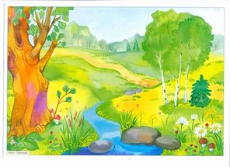

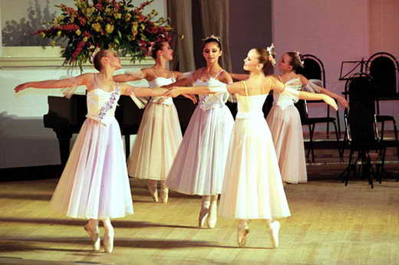

1. Отметь галочкой «лишнее»:

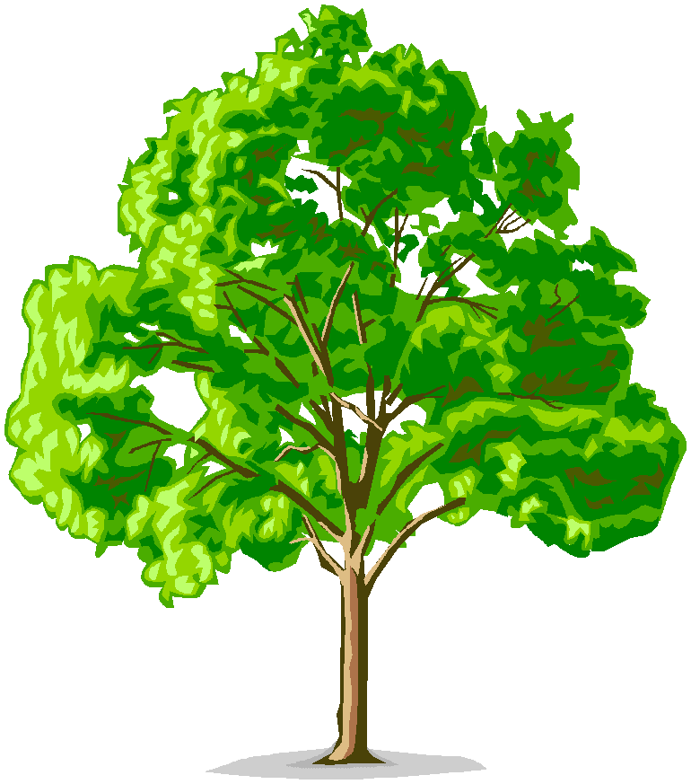  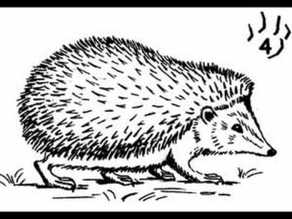  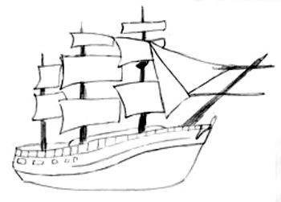  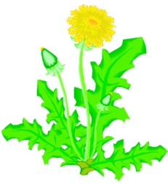

1. 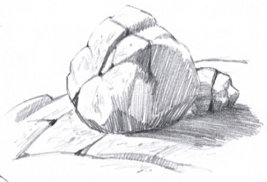Распредели слова на 2 группы: камень, черника, божья коровка, облако, снежинка.



***ЖИВАЯ ПРИРОДА***

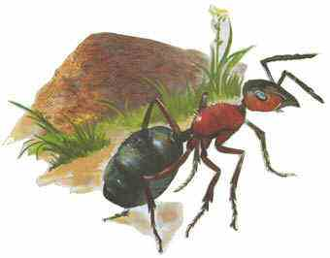

***НЕЖИВАЯ ПРИРОДА***

1. К каждой фотографии, изображающей живую природу, подбери фотографию образа природы в произведениях культуры:

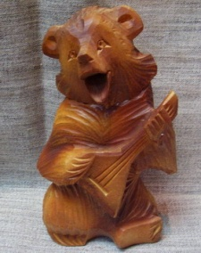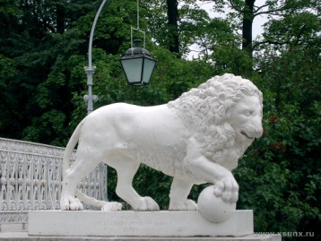

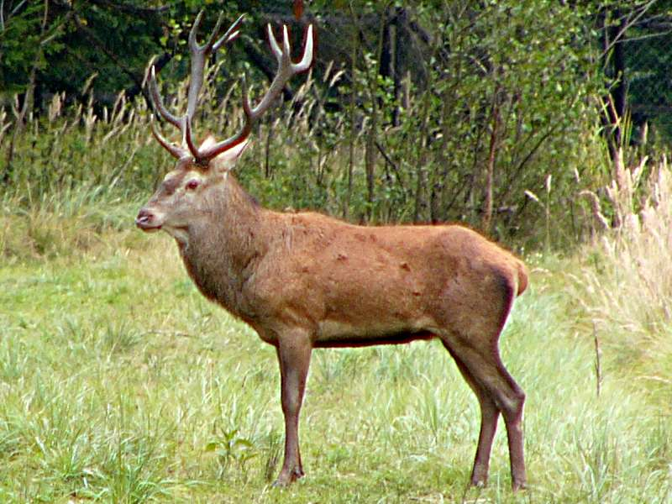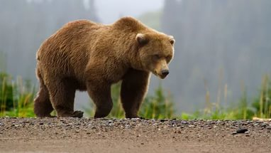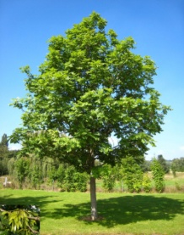

1. Соедини линиями объекты культуры с материалами, из которых они сделаны:

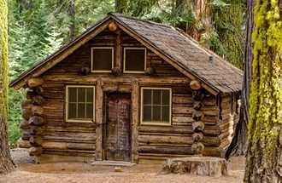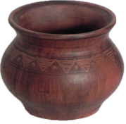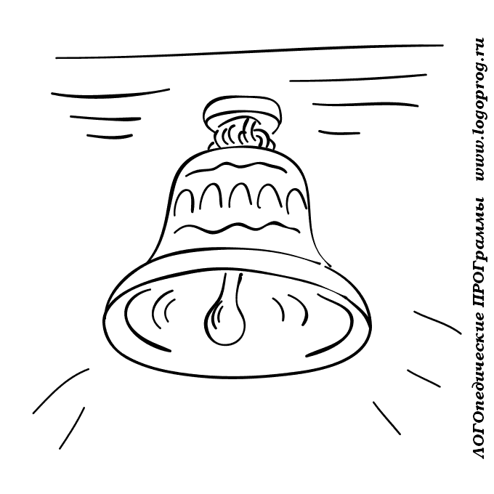

**камень дерево металл глина**

1. Рассмотри фотографии. Соотнеси их с названиями чувств человека.

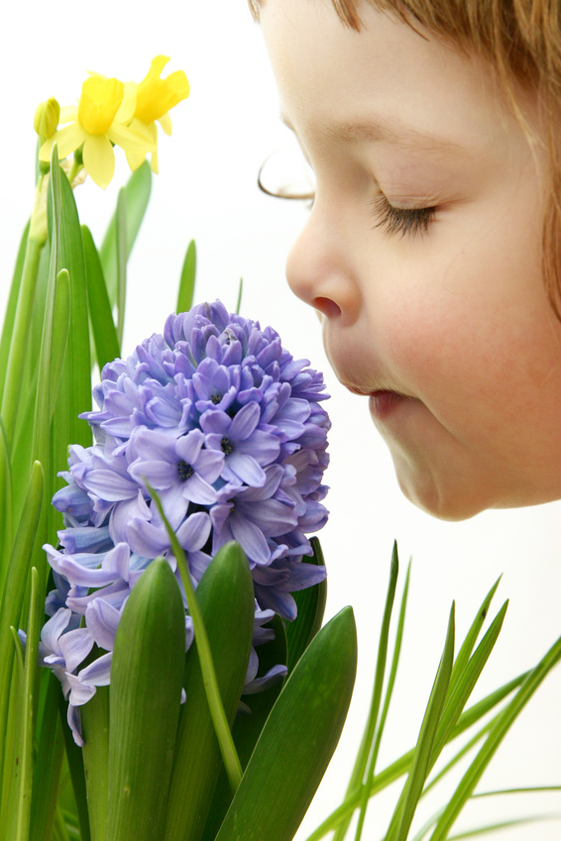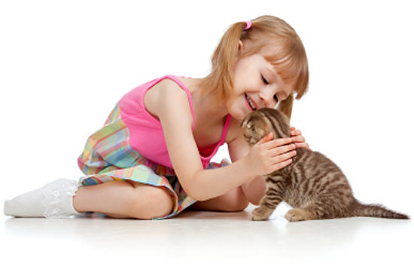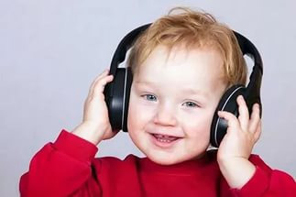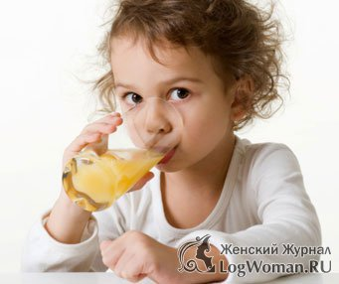

**осязание вкус обоняние запах**

1. Подпиши фотографии людей. Используй слова для справок.

**артист художник музыкант дирижёр фотограф**



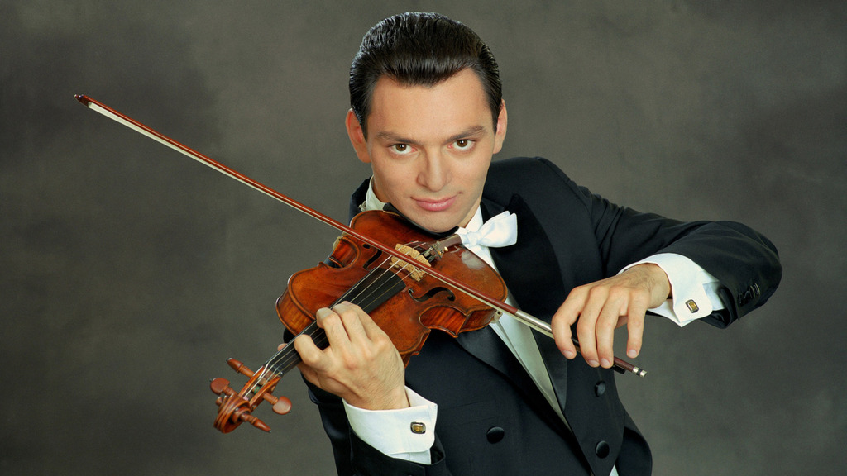

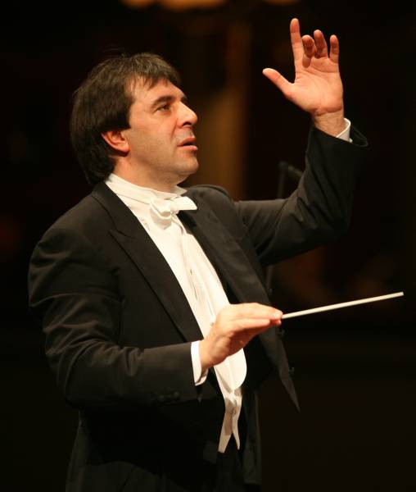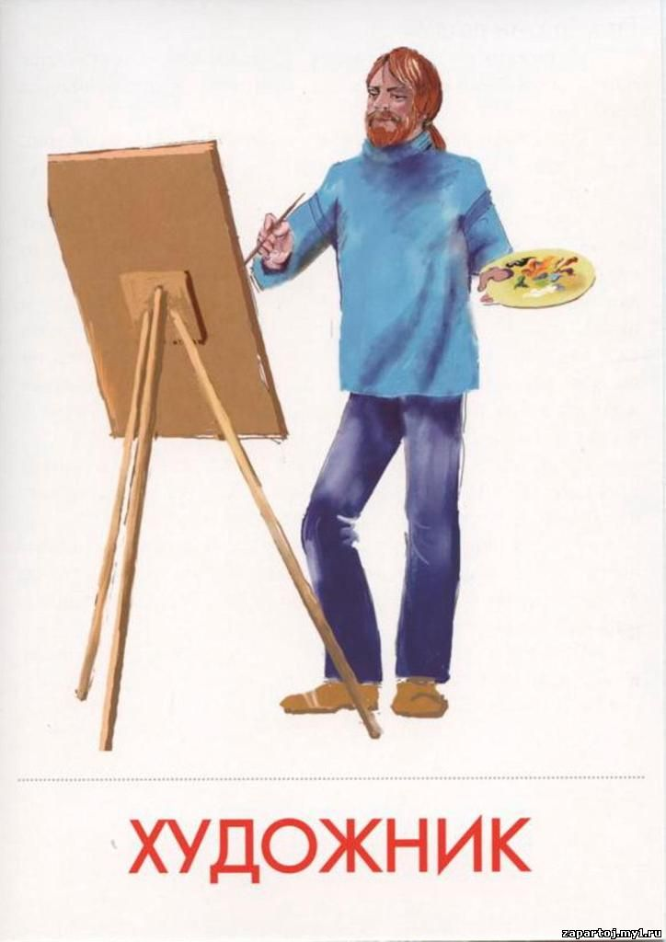

**Проверочная работа № 2 по разделу: «Наш класс».**

**Ф И уч-ся __________________________________**

**1 вариант.**

1. Выбери предмет, который **НЕ нужен** в классной комнате.

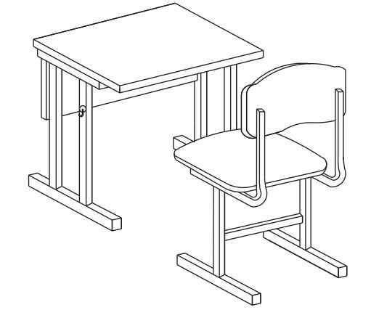  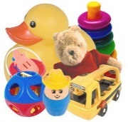 

1. Подчеркни те качества, которые воспитывает учитель:

* честность внимательность
* хитрость лживость

1. К каждой фотографии подбери надпись.

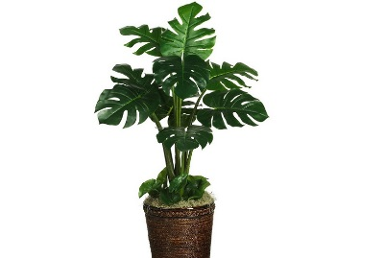 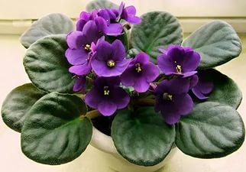 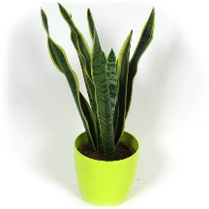

фиалка сансевьера монстера

1. Какие инструменты **НЕ понадобятся** для ухода за комнатными растениями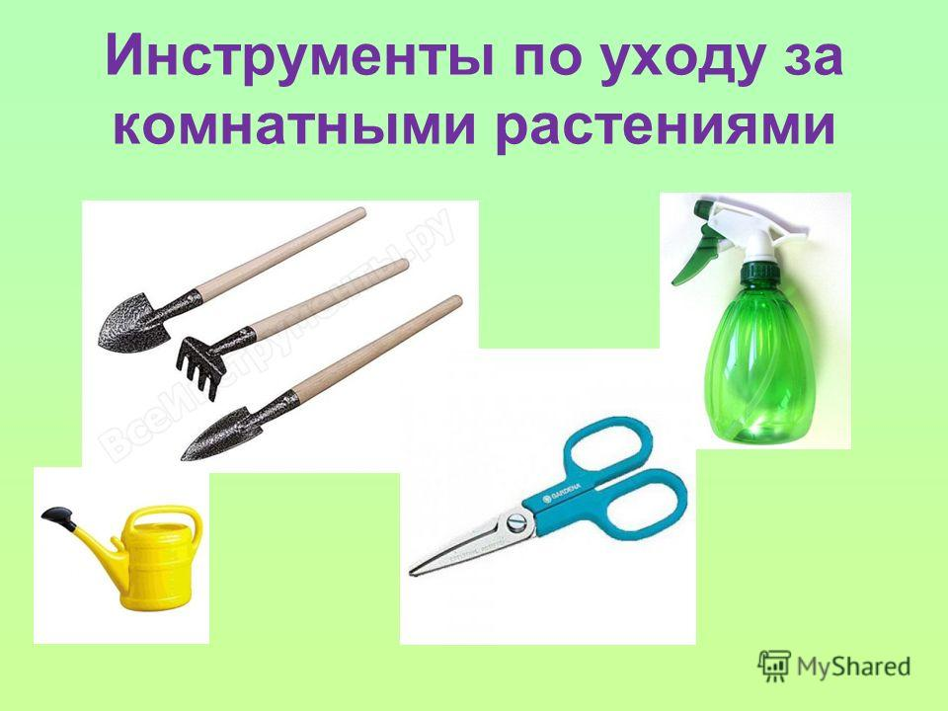 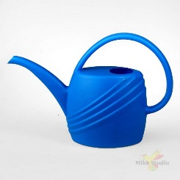 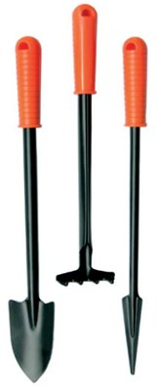 
2. Подчеркни названия растений, которые вы наблюдал на пришкольном участке гимназии №3.

берёза липа сирень тополь клевер

1. Кто НЕ является обитетелем аквариума:

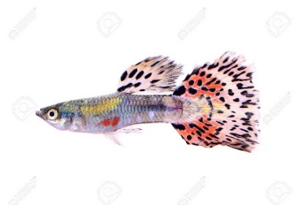 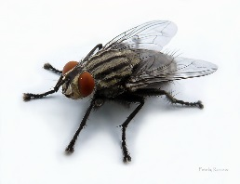 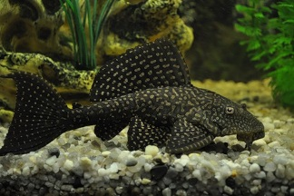

1. К каждой фотографии подбери название животного из школьного живого уголка.

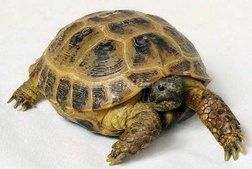 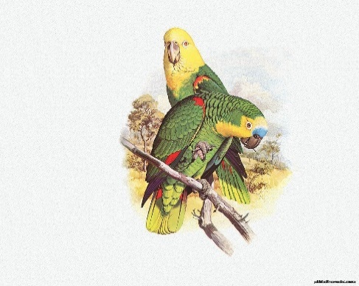 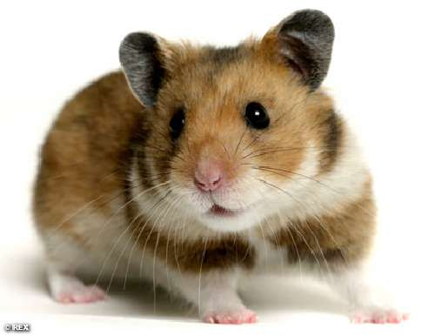 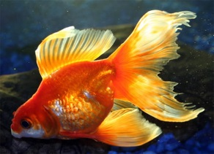

хомячок черепаха вуалехвост попугай

1. Какое из этих животных **НЕ** насекомое?

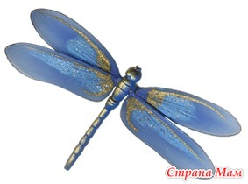 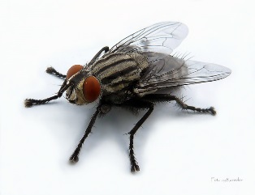 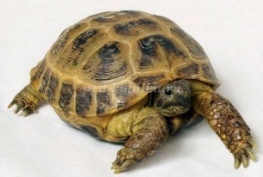 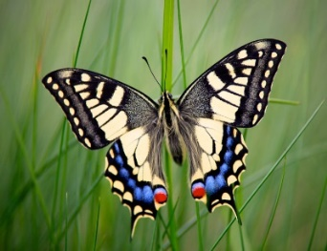

1. Выбери предмет, необходимый для работы на всех уроках.

 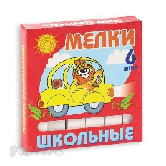 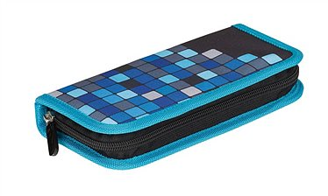 

1. Дополни пословицу подходящим по смыслу словом.

Книга мала, а _______________ придала.

1. Дополни пословицу подходящим по смыслу словом:

Делу - время, а потехе - __________ .

Самооценка:

Итого баллов: _____

Родители ознакомлены; _________________ / __________________ /

**Итоговая контрольная работа**

**по окружающему миру для 1 класса**

**______________________________________________**

Ф.И. учащегося

**А 1. Какое время года изображено на картинке ?**

1) осень 3) лето

2) зима 4) весна

**А 2. Найди картинку, на которой изображен лист тополя.**

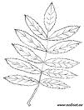 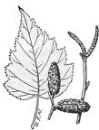 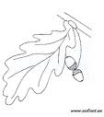 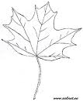 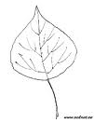

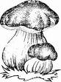

**А 3. Какой гриб изображен на картинке?**

1) шампиньон 2) лисичка 3) белый гриб

**А 4.** **Какая часть растения находится под землей?**

1) корень 2) стебель 3) цветок

**А 5. Почему нельзя трогать руками яйца в гнездах диких птиц?**

1) можно повредить яйца

2) птица бросит гнездо

3) птица испугается

**А 6. К какой группе относятся животные: ёж, белка, мышь, лось?**

1) рыбы 2) земноводные 3) млекопитающие (звери)

**А 7. К какой группе относятся животные, у которых 6 конечностей?**

1) насекомые 2) пресмыкающиеся 3) млекопитающие

**А 8. Где можно переходить улицу?**

1) где нет машин

2) где переходят другие люди

3) где нарисована зебра

**А 9. К какой группе относятся растения, у которых от корня отходит один одеревеневший стебель-ствол?**

1) деревья 2) кустарники 3) травы

**А 10. Что НЕ относится к живой природе?**

1) гриб 2) солнце 3) собака

**А 11. Как называется книга, которая содержит сведения о редких, исчезающих растениях и животных?**

1) Энциклопедия 2) Красная книга 3) Учебник «Окружающий мир»

**А 12. Найди насекомое, которое занесено в Красную книгу.**

1) стрекоза 2) божья коровка 3) дровосек реликтовый

**В 1. Отметь только съедобные грибы.**

 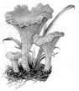  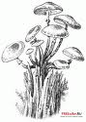 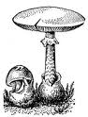

**В 2. Продолжи предложения.**

Я живу в стране ___________________________ .

Столица моей Родины – город _________________ *.*

**В 3.  Обведи весенние месяцы:**

**сентябрь июнь март декабрь**

**октябрь июль апрель январь**

**ноябрь август май февраль**

**С 1. Найди государственный флаг нашей страны и раскрась его.**

**С 2. В лесу вырубили старые дуплистые деревья. Вскоре молодой лес погиб. Объясни, почему?**

_____________________________________________________________________________________________________________________________________________________________________________________________________________________

Самооценка: Итого баллов: ________

Уровень : __________________

Ознакомлены: ______________________ / _____________________ /